TUẦN 5
SINH HOẠT DƯỚI CỜ
Phát động phong trào: Tìm kiếm tài năng nhí
I. Yêu cầu cần đạt
- Biết được nội dung phong trào: Tìm kiếm tài năng đối với học sinh lớp 1.
- Sắn sàng tham gia phong trào: Tìm kiếm tài năng nhí
II. Đồ dùng dạy học
Ghế, mũ cho HS khi sinh hoạt dưới cờ.
III. Các hoạt động tiến hành:
Nhà trường tổ chức lễ sinh hoạt dưới cờ đầu�:
+ Ổn định tổ chức.
+ Chỉnh đốn trang phục,đội ngũ
+ Đứng nghiêm trang
+ Thực hiện nghi lễ chào cờ, hát Quốc ca
+ Tuyên bố lí do, giới thiệu thành phần dự lễ chào cờ chương trình của tiết chào cờ.
+ Nhận xét và phát động các phong trào thi đua của trường.
- GV giới thiệu và nhấn mạnh cho HS lớp 1 và toàn trường về tiết chào cờ đầu tuần:
+ Thời gian của tiết chào cờ: là hoạt động sinh hoạt tập thể được thực hiện thường xuyên vào đầu tuần.
+ Ý nghĩa của tiết chào cờ: giáo dục tình yêu tổ quốc, củng cố và nâng cao kiến thức, rèn luyện kĩ năng sống, gắn bó với trường lớp, phát huy những gương sáng trong học tập và rèn luyện, nâng cao tinh thần hiếu học, tính tích cực hoạt động của học sinh.
+ Một số hoạt động của tiết chào cờ:
- Thực hiện nghi lễ chào cờ.
- Nhận xét thi đua của các lớp trong tuần
- Tổ chức một số hoạt động trải nghiệm cho học sinh.
- Góp phần giáo dục một số nội dung : An toàn giao thông, bảo vệ môi trường, kĩ năng sống, giá trị sống.
Gợi ý cách tiến hành:
-Nhà trường triển khai một nội dung phong trào: Tìm kiếm tài năng đối với học sinh lớp1.
- Kể cho HS nghe những câu chuyện hay và ý nghĩa về một số tài năng nhí cho HS toàn trường.
- Thi kể về một số bạn nhỏ có tài năng đặc biệt.

TIẾNG VIỆT
CHỦ ĐỀ 5: Ở NHÀ
BÀI 1: T t, th, nh
I. YÊU CẦU CẦN ĐẠT: Sau bài học, học sinh:
- Kiến thức:
- Trao đổi với bạn về sự vật, hoạt động được tên chủ đề (và tranh chủ đề) gợi ra (thỏ, cá trê, cá rô, chìa, rùa, cửa,…). Quan sát tranh khởi động, trao đổi với bạn về các sự vật, hoạt động, trạng thái được vẽ trong tranh có tên gọi chứa t, th, nh (tê tê, tổ chim, thỏ, nhà,…).
- Đọc được âm chữ t, th, nh từ khóa, từ mở rộng và đoạn ứng dụng. Viết được các chữ t, th, nh và các tiếng, từ có t, th, nh (tủ, thỏ, nhà). Hiểu nghĩa các từ mở rộng, câu và đoạn ứng dụng mức độ đơn giản. Nói được câu có từ ngữ chứa tiếng có âm chữ được học có nội dung liên quan với nội dung bài học. Gọi tên vật, nói câu có từ ngữ chứa tên gọi vật đã tìm qua các hoạt động mở rộng.
2. Năng lực: Hình thành năng lực hợp tác qua việc thực hiện các hoạt động nhóm; năng lực tự học, tự giải quyết vấn đề; năng lực sáng tạo qua hoạt động đọc, viết.
3. Phẩm chất: Rèn luyện phẩm chất chăm chỉ qua hoạt động tập viết; rèn luyện phẩm chất trung thực qua việc thực hiện các nội dung kiểm tra, đánh giá.
II. ĐỒ DÙNG DẠY HỌC:
1. Giáo viên: Thẻ chữ t, th, nh; một số tranh ảnh minh hoạ kèm theo thẻ từ (tủ, thỏ, nhà,…); tranh chủ đề.
2. Học sinh: Sách học sinh, vở Tập viết, viết chì, bảng con, …
III. HOẠT ĐỘNG DẠY HỌC: TIẾT 1
1. Ổn định lớp (3-5 phút):
Giáo viên tổ chức trò chơi “Ai nhanh – Ai đúng”. Quản trò yêu cầu các bạn học sinh đọc, viết, đặt câu (nói) một số từ có chứa m, n, u, ư, g, gh, ng, ngh.
2. Dạy bài mới (27-30 phút):
Hoạt động của giáo viên | Hoạt động của học sinh
2.1. Khởi động (4-5 phút):  - Giáo viên hướng dẫn học sinh mở sách, tìm đúng trang của bài học. | - Học sinh mở sách học sinh trang 50.
- Giáo viên giới thiệu tên chủ đề và chữ ghi tên chủ đề, yêu cầu học sinh nhận diện và đọc chữ mà học sinh đã học.  - Giáo viên yêu cầu học sinh trao đổi với bạn về sự vật, hoạt động được tên chủ đề và tranh chủ đề gợi ra.  - Giáo viên yêu cầu học sinh nêu một số từ khoá sẽ xuất hiện trong các bài học thuộc chủ đề Ở nhà.  - Giáo viên yêu cầu học sinh quan sát tranh khởi động, nói về những sự vật có trong tranh.  - Giáo viên yêu cầu học sinh quan sát tranh khởi động, nói từ ngữ có tiếng chứa âm t, th, nh.  - Giáo viên yêu cầu học sinh tìm điểm giống nhau giữa các tiếng đã tìm được (có chứa t, th, nh).  - Giáo viên giới thiệu bài mới và viết bảng.  - Giáo viên nêu mục tiêu của bài học. | - Học sinh nghe giáo viên giới thiệu tên chủ đề và quan sát chữ ghi tên chủ đề.  - Học sinh trao đổi với bạn về sự vật, hoạt động được tên chủ đề và tranh chủ đề gợi ra.  - Học sinh nêu được một số từ khoá sẽ xuất hiện trong các bài học thuộc chủ đề như:ở nhà, nhà, cái tủ, cửa sổ, rổ rá, mía,…  - Học sinh quan sát và nói: ngôi, nhà, tổ chim, thỏ, chùm nho, con tê tê.  - Học sinhnêu các tiếng tìm được: tổ, tê tê, thỏ, nhà, nho.  - Học sinh tìm điểm giống nhau giữa các tiếng đã tìm được có chứa t, th, nh. Từ đó, học sinh phát hiện ra t, th, nh.  - Học sinh lắng nghe giáo viên giới thiệu bài, mục tiêu và quan sát chữ ghi tên bài.
2.2. Nhận diện âm chữ mới, tiếng có âm chữ mới (23-25 phút):
a. Nhận diện âm chữ mới:  a.1. Nhận diện âm chữ t:  - Giáo viên gắn thẻ chữ t lên bảng.  - Giáo viên giới thiệu chữ t.  - Giáo viên hướng dẫn học sinh đọc chữ t.  a.2. Nhận diện âm chữ th, nh:  Tiến hành tương tự như nhận diện âm chữ t.  b. Nhận diện và đánh vần mô hình tiếng:  b.1. Nhận diện và đánh vần mô hình tiếng có âm t:  - Giáo viên gắn mô hình đánh vần tiếng tủ lên bảng.  - Giáo viên hướng dẫn học sinh phân tích tiếng tủ.  - Giáo viên hướng dẫn học sinh đánh vần theo mô hình tiếng tủ.  b.2. Nhận diện và đánh vần mô hình tiếng có âm th, nh:  Tiến hành tương tự như âm chữ t.  c. Đánh vần tiếng khóa, đọc trơn từ khóa:  c.1. Đánh vần và đọc trơn từ khóa tủ:  - Giáo viên h. dẫn học sinh quan sát tranh từ tủ.  - Giáo viên h. dẫn học sinh đánh vần tiếng khóa tủ.  - hướng dẫn học sinh đọc trơn từ khóa tủ.  c.2. Đánh vần và đọc trơn từ khóa thỏ, nhà:  Tiến hành tương tự như từ khóa tủ. | - Học sinh quan sát chữ tin thường, in hoa.  - Học sinh đọc chữ t.  - Học sinh quan sát mô hình đánh vần tiếng tủ.  - Học sinh phân tích tiếng tủ(gồm âm t, âm u và thanh hỏi).  - Học sinh đánh vần: tờ-u-tu-hỏi-tủ.  - Học sinh quan sát từ tủ, phát hiện âm ttrong tiếng khoá tủ.  - Học sinh đánh vần: tờ-u-tu-hỏi-tủ.  - Học sinh đọc trơn: tủ.
Nghỉ giữa tiết
d. Tập viết:  d.1. Viết vào bảng con chữ t, tủ, th, thỏ, nh, nhà:  - Viết chữ n:  Giáo viên viết và phân tích cấu tạo nét chữ của chữ t. | - Học sinh quan sát cách giáo viên viết và phân tích cấu tạo nét chữ của chữ t.  - Học sinh viết chữ tvào bảng con.  - Học sinh nhận xét bài viết của mình, của bạn; sửa lỗi nếu có.
- Viết chữ tủ:  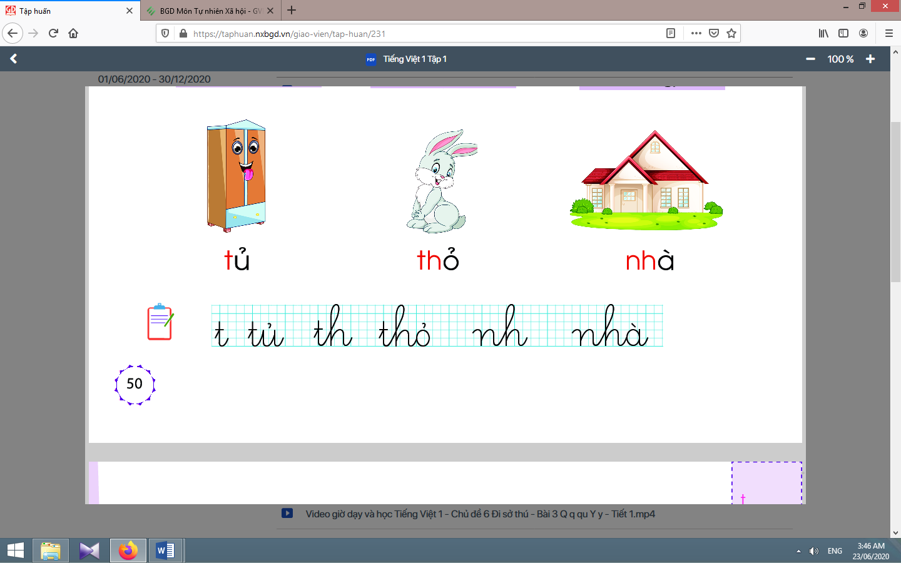  Giáo viên viết và phân tích cấu tạo của chữ tủ(chữ tđứng trước, chữ uđứng sau, dấu ghi thanh hỏi trên chữ u).  - Viết chữ th, thỏ, nh, nhà:  Tương tự như viết chữ t, tủ.  d.2. Viết vào vở tập viết:  - Giáo viên yêu cầu học sinh viết chữ t, tủ, th, thỏ, nh, nhàvào vở Tập viết.  - Giáo viên giúp đỡ học sinh yếu. | - Học sinh quan sát cách giáo viên viết chữ tủ.  - Học sinh viết chữ tủvào bảng con.  - Học sinh nhận xét bài viết của mình và bạn; sửa lỗi nếu có.  - Học sinh viết chữ t, tủ, th, thỏ, nh, nhà.  - Học sinh nhận xét bài viết của mình và bạn; sửa lỗi nếu có, tự chọn biểu tượng đánh giá phù hợp với kết quả bài của mình.
TIẾT 2
Hoạt động của giáo viên | Hoạt động của học sinh
2.3. Luyện tập đánh vần, đọc trơn (15-18 phút):
a. Đánh vần, đọc trơn các từ mở rộng, hiểu nghĩa các từ mở rộng:
- Giáo viên treo các tranh, hướng dẫn học sinh tìm từ có tiếng chứa âm chữ t, th, nht heo chiều kim đồng hồ.  - Giáo viênhướng dẫn học sinh đánh vần và đọc trơn các từ mở rộng có tiếng chứa t, th, nh.  - Giáo viên hướng dẫn học sinh tìm nghĩa của các từ mở rộng.  - Giáo viên hướng dẫn học sinh nói câu có chứa từ ngữ tê têhoặc cá thu, nho đỏ.  - Giáo viên hướng dẫn học sinh tìm thêm chữ t, th, nh bằng việc quan sát môi trường chữ viết xung quanh.  - Giáo viên hướng dẫn học sinh nêu một số từ ngữ có tiếng chứa âm t, th, nh. | - Học sinh quan sát tranh, tìm từ có tiếng chứa âm chữ t, th, nh (tê tê, cá thu, nho đỏ).  - Học sinhđánh vần và đọc trơn các từ: tê tê, cá thu, nho đỏ.  - Học sinh thảo luận, tìm nghĩa của các từ mở rộng:tê tê, cá thu, nho đỏ.  - Học sinh nói trong nhóm, vài học sinh nói trước lớp.  - Học sinh tìm thêm chữ t, th, nhbằng việc quan sát môi trường chữ viết xung quanh.  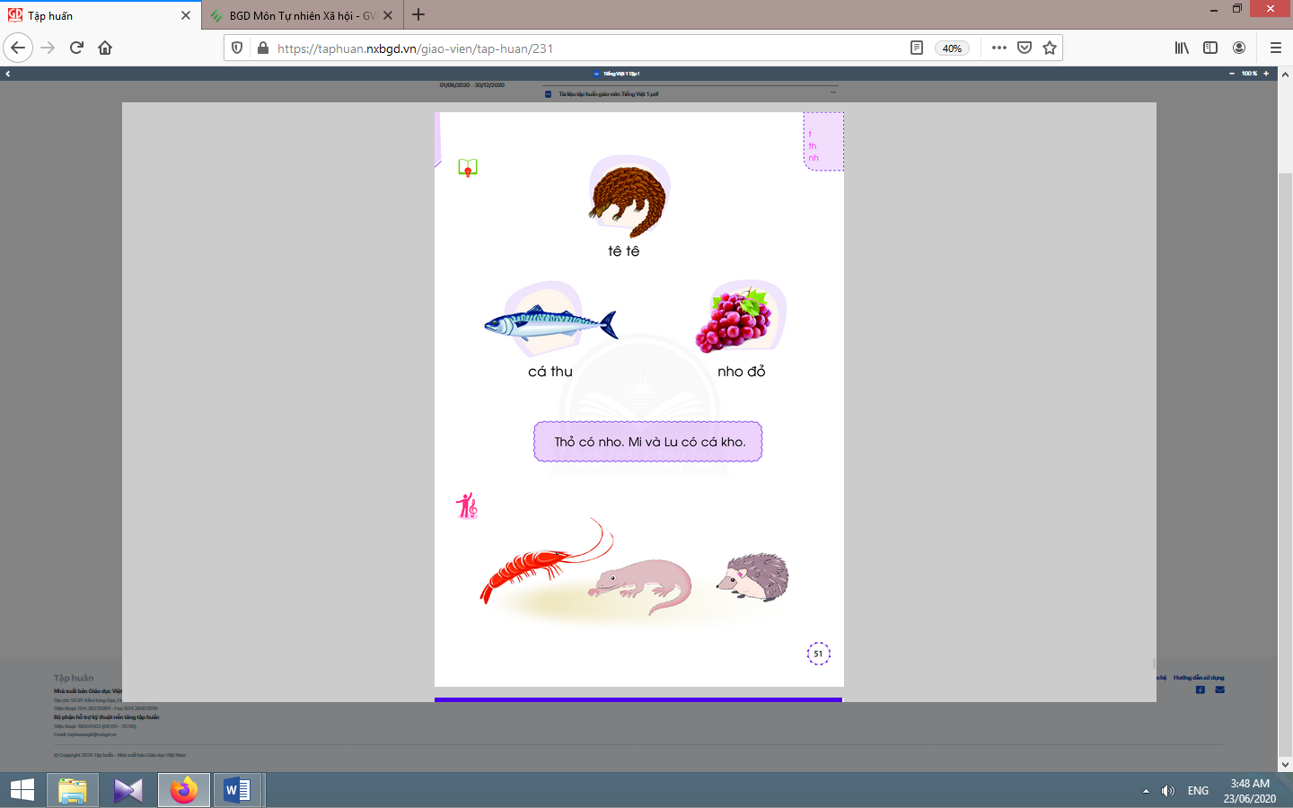  - Học sinh nêu, ví dụ:tí, tên, tem, thả, thư, nhỏ, nhổ cỏ, nhí,…
b. Đọc và tìm hiểu nội dung bài đọc ứng dụng:  - Giáo viên đọc mẫu bài đọc ứng dụng.  - Giáo viên hướng dẫn học sinh tìm tiếng chứa âm chữ mới học có trong bài đọc.  - Giáo viên hướng dẫn học sinh đánh vần một số từ khó và đọc thành tiếng câu ứng dụng.  - Giáo viên hướng dẫn học sinh tìm hiểu nghĩa của bài đọc ứng dụng: Thỏ có gì?Những ai có cá kho? | - Học sinh nghe giáo viên đọc mẫu.  - Học sinh tìm tiếng chứa âm chữ mới học có trong bài đọc.  - Học sinh đánh vần một số từ khó và đọc thành tiếng bài đọc ứng dụng.  - Học sinh hiểu được nghĩa của bài đọc ứng dụng.
Nghỉ giữa tiết

3. Hoạt động mở rộng (10-12 phút):

- Giáo viên hướng dẫn học sinh quan sát tranh.  - Giáo viên hỏi gợi mở nội dung tranh:  + Tranh vẽ những vật gì?  +Con có thích vật đó không?  - Giáo viên tổ chức cho học sinh nói trong nhóm, trước lớp câu có từ ngữ chứa tiếng có âm t, th, nh. | - Học sinh quan sát tranh và phát hiện được nội dung tranh.  - Học sinh xác định yêu cầu của hoạt động mở rộng: gọi tên vật, nói câu có từ ngữ chứa tên gọi vật đãtìm.  - Học sinhnói trong nhóm, trước lớp câu có từ ngữ chứa tiếng có âm t, th, nh.
4. Hoạt động nối tiếp (3-5 phút):  a. Củng cố:  - Giáo viên yêu cầu học sinh nhận diện lại tiếng, từ có t, th, nh.  b. Dặn dò:  Giáo viên dặn học sinh. | - Học sinh nhận diện lại tiếng, từ có t, th, nh.  - Học sinh nắm lại nội dung bài ở giờ tự học.  - Học sinh chuẩn bị cho tiết học sau (bài r, tr).
IV. ĐIỀU CHỈNH SAU BÀI DẠY:
……………………………………………………………………………………………………………………………………………………………………………………
Tiếng Việt
BÀI 2: R r tr
I. YÊU CẦU CẦN ĐẠT: Sau bài học, học sinh:
- Kiến thức:
- Quan sát tranh khởi động, trao đổi với bạn về các sự vật, hoạt động, trạng thái được vẽ trong tranh có tên gọi chứa r, tr.
- Đọc được âm chữ r, tr, từ khóa, từ mở rộng và đoạn ứng dụng. Viết được các chữ r, tr và các tiếng, từ có r, tr (rổ, tre). Hiểu nghĩa các từ mở rộng, câu và đoạn ứng dụng mức độ đơn giản. Nói được câu có từ ngữ chứa tiếng có âm chữ được học có nội dung liên quan với nội dung bài học. Biết hát bài “Đội kèn tí hon”.
2. Năng lực: hợp tác qua việc thực hiện các hoạt động nhóm; năng lực tự học, tự giải quyết vấn đề; năng lực sáng tạo qua hoạt động đọc, viết.
3. Phẩm chất: Rèn luyện phẩm chất chăm chỉ qua hoạt động tập viết;
II. ĐỒ DÙNG DẠY HỌC:
1. Giáo viên: Thẻ chữ r, tr (in thường, in hoa, viết thường); một số tranh ảnh minh hoạ kèm theo thẻ từ (con trâu, bụi tre, con rùa, cái rổ, cá trê); tranh chủ đề.
2. Học sinh: Sách học sinh, vở Tập viết, viết chì, bảng con, …
III. HOẠT ĐỘNG DẠY HỌC:
TIẾT 1
1. Ổn định lớp và kiểm tra bài cũ (3-5 phút):
Giáo viên tổ chức trò chơi “Truyền điện”. Giáo viên yêu cầu học sinh đọc câu, đoạn; viết âm chữ, từ ngữ; nói từ ngữ, câu có tiếng chứa âm chữ t, th,nh.
2. Dạy bài mới (27-30 phút):
Hoạt động của giáo viên | Hoạt động của học sinh
2.1. Khởi động (4-5 phút):  - Giáo viên hướng dẫn học sinh mở sách, tìm đúng trang của bài học. | - Học sinh mở sách học sinh trang 52.
- Giáo viên yêu cầu học sinh quan sát tranh khởi động, nói từ ngữ có tiếng chứa r, tr.  - Giáo viên yêu cầu học sinh nêu các tiếng tìm được có âm r, tr.  - Giáo viên yêu cầu học sinh tìm điểm giống nhau giữa các tiếng đã tìm được (có chứa r, tr).  - Giáo viên giới thiệu bài mới và viết bảng.  - Giáo viên nêu mục tiêu của bài học. | - Học sinh quan sát tranh khởi động, nói từ ngữ có tiếng chứa r, trnhư: con trâu, bụi tre, con rùa, cái rổ, cá trê, …  - Học sinh nêu: rô, rổ, rùa, tre, trâu.  - Học sinh tìm điểm giống nhau giữa các tiếng đã tìm được có chứa r, tr. Từ đó, học sinh phát hiện ra r, tr.  - Học sinh lắng nghe giáo viên giới thiệu bài, mục tiêu và quan sát chữ ghi tên bài.
2.2. Nhận diện âm chữ mới, tiếng có âm chữ mới (23-25 phút):
a. Nhận diện âm chữ mới:  a.1. Nhận diện âm chữ r:  - Giáo viên gắn thẻ chữ r lên bảng.  - Giáo viên giới thiệu chữ r.  - Giáo viên hướng dẫn học sinh đọc chữ r.  a.2. Nhận diện âm chữ tr:  Tiến hành tương tự như nhận diện âm chữ r.  b. Nhận diện và đánh vần mô hình tiếng:  b.1. Nhận diện và đánh vần mô hình tiếngcó âm chữ r:  - Giáo viên gắn mô hình đánh vần tiếng rổ lên bảng.  - Giáo viên hướng dẫn học sinh phân tích tiếng rổ.  - Giáo viên hướng dẫn học sinh đánh vần theo mô hình tiếng rổ.  b.2. Nhận diện và đánh vần mô hình tiếngcó âm chữ tr:  - Giáo viên gắn mô hình đánh vần tiếng tre lên bảng.  - Giáo viên hướng dẫn học sinh phân tích tiếng tre.  - Giáo viên hướng dẫn học sinh đánh vần theo mô hình tiếng tre.  c. Đánh vần tiếng khóa, đọc trơn từ khóa:  c.1. Đánh vần và đọc trơn từ khóa rổ:  - hướng dẫn học sinh quan sát tranh từ rổ.  - hướng dẫn học sinh đánh vần tiếng khóa rổ.  - hướng dẫn học sinh đọc trơn từ khóa rổ.  c.2. Đánh vần và đọc trơn từ khóa tre:  Tiến hành tương tự như từ khóa rổ. | - Học sinh quan sát chữ rin thường, in hoa.  - Học sinh đọc chữ r.  - Học sinh quan sát mô hình đánh vần tiếng rổ.  - Học sinh phân tích tiếng rổ(gồm âm r, âm ô và thanh hỏi).  - Học sinh đánh vần: rờ-ô-rô-hỏi-rổ.  - Học sinh quan sát mô hình đánh vần tiếng tre.  - Học sinh phân tích tiếng tre(gồm âm tr, âm e).  - Học sinh đánh vần: trờ-e-tre.  - Học sinh quan sát từ rổ phát hiện từ khóa rổ và âm r trong từ khóarổ.  - Học sinh đánh vần: rờ-ô-rô-hỏi-rổ.  - Học sinh đọc trơn từ khóarổ.
Nghỉ giữa tiết
d. Tập viết:  d.1. Viết vào bảng con chữ r, rổ, tr, tre:  - Viết chữ r:  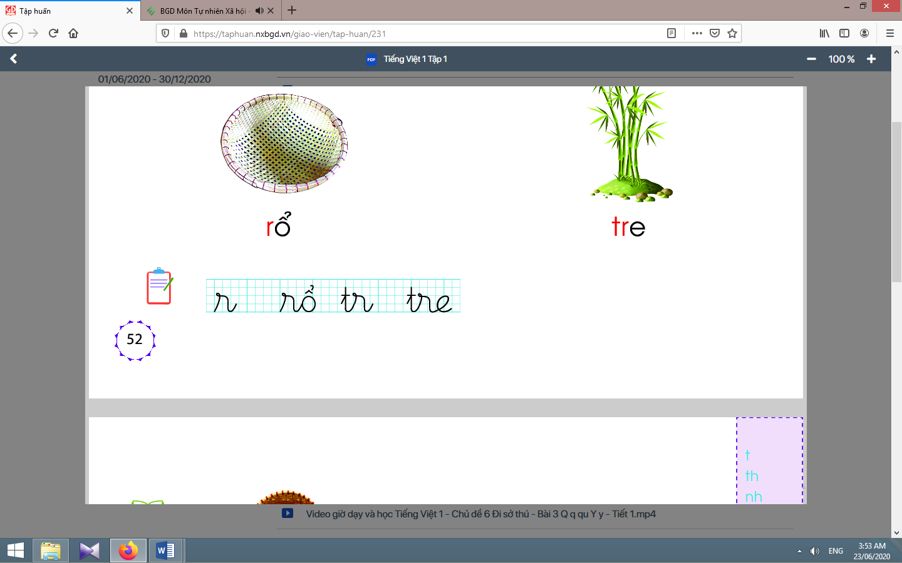  Giáo viên viết và phân tích cấu tạo nét chữ của chữ r. | - Học sinh quan sát cách giáo viên viết và phân tích cấu tạo nét chữ của chữ r.  - Học sinh viết chữ rvào bảng con.  - Học sinh nhận xét bài viết của mình, của bạn; sửa lỗi nếu có.
- Viết chữ rổ:  Giáo viên viết và phân tích cấu tạo của chữ rổ(chữ rđứng trước, chữ ôđứng sau, dấu ghi thanh hỏi trên chữ ô).  - Viết chữ tr, tre:  Tiến hành tương tự như viết chữ r, rổ.  d.2. Viết vào vở tập viết:  - Giáo viên yêu cầu học sinh viết chữ r, rổ, tr, trevào vở Tập viết.  - Giáo viên giúp đỡ học sinh yếu. | - Học sinh quan sát cách giáo viên viết chữ rổ.  - Học sinh viết chữ rổvào bảng con.  - Học sinh nhận xét bài viết của mình và bạn; sửa lỗi nếu có.  - Học sinh viết chữ r, rổ, tr, tre.  - Học sinh nhận xét bài viết của mình và bạn; sửa lỗi nếu có, tự chọn biểu tượng đánh giá phù hợp với kết quả bài của mình.
TIẾT 2
Hoạt động của giáo viên | Hoạt động của học sinh
2.3. Luyện tập đánh vần, đọc trơn (15-18 phút):
a. Đánh vần, đọc trơn các từ mở rộng, hiểu nghĩa các từ mở rộng:
- Giáo viên treo các tranh, hướng dẫn học sinh tìm từ có tiếng chứa âm chữ r, tr.  - Giáo viênhướng dẫn học sinh đánh vần và đọc trơn các từ mở rộng có tiếng chứa r, tr.  - Giáo viên hướng dẫn học sinh tìm nghĩa của các từ mở rộng.  - Giáo viên hướng dẫn học sinh nói câu có chứa từ ngữ rá múhoặcgà tre, cá rô, cá trê.  - Giáo viên hướng dẫn học sinh tìm thêm chữ r, trbằng việc quan sát môi trường chữ viết xung quanh.  - Giáo viên hướng dẫn học sinh nêu một số từ ngữ có tiếng chứa âm r, tr. | - Học sinh quan sát tranh, tìm từ có tiếng chứa âm chữ r, tr(rá, gà tre, cá rô, cá trê).  - Học sinhđánh vần và đọc trơn các từ: rá, gà tre, cá rô, cá trê.  - Học sinh thảo luận, tìm nghĩa của các từ mở rộng:rá, gà tre, cá rô, cá trê.  - Học sinh nói trong nhóm, vài học sinh nói trước lớp.  - Học sinh tìm thêm chữ r, trbằng việc quan sát môi trường chữ viết xung quanh.  - Học sinh nêu, ví dụ: rau, rắn, trang sách, cây trúc,…
b. Đọc và tìm hiểu nội dung bài đọc ứng dụng:  - Giáo viên đọc mẫu bài đọcứng dụng.  - Giáo viên hướng dẫn học sinh tìm tiếng chứa âm chữ mới học có trong bài đọc.  - Giáo viên hướng dẫn học sinh đánh vần một số từ khó và đọc thành tiếng bài đọc ứng dụng.  - Giáo viên hướng dẫn học sinh tìm hiểu nội dung của bài đọc:Thỏ ghi chữ gì?Những ai ghi chữ cá trê? | 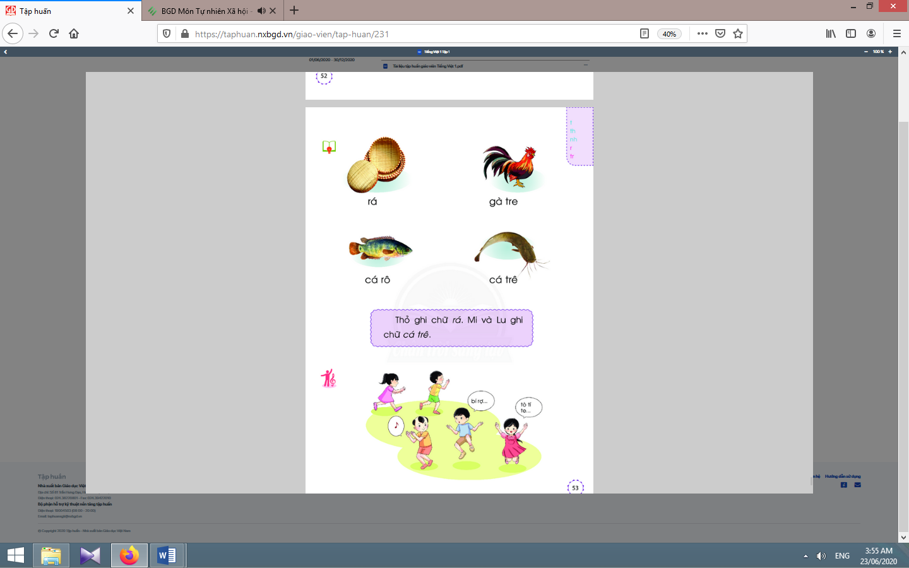  - Học sinh nghe giáo viên đọc mẫu.  - Học sinh tìm tiếng chứa âm chữ mới học có trong bài đọc.  - Học sinh đánh vần một số từ khó và đọc thành tiếng bài đọc ứng dụng.  - Học sinh tìm hiểu nội dung của bài đọc ứng dụng.
Nghỉ giữa tiết

3. Hoạt động mở rộng (10-12 phút):

- Giáo viên hướng dẫn học sinh quan sát tranh.  - Giáo viên đặt câu hỏi gợi ý tìm hiểu nội dung:  + Tranh vẽ những ai?  + Các bạn nhỏ đang làm gì?  + Chữ gì trong bóng nói gắn với bạn nhỏ?  - Giáo viên tổ chức cho học sinh hát. | - Học sinh quan sát tranh.  - Học sinh trả lời các câu hỏi của giáo viênvà phát hiện được nội dung tranh.  - Học sinh xác định yêu cầu của hoạt động mở rộng.  - Học sinh tham gia hát: Tò tí te đây là ban kèn hơi, Tò là tò tò te có anh nào muốn chơi, Mau lại đây có cây kèn to tí, Tò la tò te tí bước đều chân cùng đi, …
4. Hoạt động nối tiếp (3-5 phút):  a. Củng cố:  - Giáo viên yêu cầu học sinh nhận diện lại tiếng, từ có r, tr.  b. Dặn dò:  Giáo viên dặn học sinh. | - Học sinh nhận diện lại tiếng, từ có r, tr.  - Học sinh nắm lại nội dung bài ở giờ tự học.  - Học sinh chuẩn bị cho tiết học sau (bài ia).
IV. ĐIỀU CHỈNH SAU BÀI DẠY:
……………………………………………………………………………………………………………………………………………………………………………………
Tiếng Việt
BÀI 3: IA
I. YÊU CẦU CẦN ĐẠT: Sau bài học, học sinh:
- Kiến thức:
- Quan sát tranh khởi động, trao đổi với bạn về các sự vật, hoạt động, trạng thái được vẽ trong tranh có tên gọi chứa vần ia (cái đĩa, cái nĩa, cái thìa, bụi mía).
- Đọc được âm chữ ia từ khóa, từ mở rộng và đoạn ứng dụng. Viết được vần ia và các tiếng, từ có vần ia (mía). Hiểu nghĩa các từ mở rộng, câu và đoạn ứng dụng mức độ đơn giản. Nói được câu có từ ngữ chứa tiếng có vần được học có nội dung liên quan với nội dung bài học. Thực hiện được trò chơi “Thả đỉa ba ba” qua các hoạt động mở rộng.
2. Năng lực: Hình thành năng lực hợp tác qua việc thực hiện các hoạt động nhóm; năng lực tự học, tự giải quyết vấn đề; năng lực sáng tạo qua hoạt động đọc, viết.
3. Phẩm chất: Rèn luyện phẩm chất chăm chỉ qua hoạt động tập viết.
II. ĐỒ DÙNG DẠY HỌC:
1. Giáo viên: Thẻ chữ ia (in thường, in hoa, viết thường); một số tranh ảnh minh hoạ kèm theo thẻ từ (cái đĩa, cái nĩa, cái thìa, bụi mía); tranh chủ đề.
2. Học sinh: Sách học sinh, vở Tập viết, viết chì, bảng con, …
III. HOẠT ĐỘNG DẠY HỌC:
TIẾT 1
1. Ổn định lớp và kiểm tra bài cũ (3-5 phút):
Học sinh hát bài “Đội kèn tí hon”.
Giáo viên tổ chức trò chơi “Nhanh như chớp”. Giáo viên yêu cầu học sinhđọc câu, đoạn; viết âm chữ, từ ngữ; nói câu, từ ngữ có tiếng chứa âm chữ r, tr.
2. Dạy bài mới (27-30 phút):
Hoạt động của giáo viên | Hoạt động của học sinh
2.1. Khởi động (4-5 phút):  - Giáo viên hướng dẫn học sinh mở sách, tìm đúng trang của bài học. | - Học sinh mở sách học sinh trang 54.
- Giáo viên yêu cầu học sinh quan sát tranh khởi động, nói từ ngữ có tiếng chứa vầnia.  - Giáo viên yêu cầu học sinh tìm điểm giống nhau giữa các tiếng đã tìm được (có chứa ia).  - Giáo viên giới thiệu bài mới và viết bảng.  - Giáo viên nêu mục tiêu của bài học. | - Học sinh quan sát tranh khởi động, nói từ ngữ có tiếng chứa ianhư: cái đĩa, cái nĩa, cái thìa, bụi mía, …  - Học sinh tìm điểm giống nhau giữa các tiếng đã tìm được có chứa ia. Từ đó, học sinh phát hiện ra ia.  - Học sinh lắng nghe giáo viên giới thiệu bài, mục tiêu và quan sát chữ ghi tên bài.
2.2. Nhận diện vần mới, tiếng có vần mới (23-25 phút):
a. Nhận diện vần ia:  - Giáo viên gắn thẻ vầnia lên bảng.  - Giáo viên giới thiệu vầnia.  - Giáo viên hướng dẫn học sinh đọc vầnia.  b. Nhận diện và đánh vần mô hình tiếng:  - Giáo viên gắn mô hình đánh vần tiếng nĩalên bảng.  - Giáo viên hướng dẫn học sinh phân tích tiếng nĩa.  - Giáo viên hướng dẫn học sinh đánh vần theo mô hình tiếng nĩa.  c. Đánh vần tiếng khóa, đọc trơn từ khóa:  - Hướng dẫn học sinh quan sát tranh từ nĩa.  - Hướng dẫn học sinh đánh vần tiếng khóa nĩa.  - Hướng dẫn học sinh đọc trơn từ khóa nĩa. | - Học sinh quan sát vầniain thường, in hoa.  - Học sinh đọc vần ia: i-a-ia.  - Học sinh quan sát mô hình đánh vần tiếng nĩa.  - Học sinh phân tích tiếng nĩa(gồm âm n,vầniavà thanh ngã).  - Học sinh đánh vần: nờ-ia-nia-ngã-nĩa.  - Học sinh quan sát từ nĩa phát hiện tiếng khóa nĩa vàvầnia trong tiếng khóanĩa.  - Học sinh đánh vần: nờ-ia-nia-ngã-nĩa.  - Học sinh đọc trơn từ khóa nĩa.
Nghỉ giữa tiết
d. Tập viết:  d.1. Viết vào bảng vần ia, chữ mía:  - Viết vầnia:  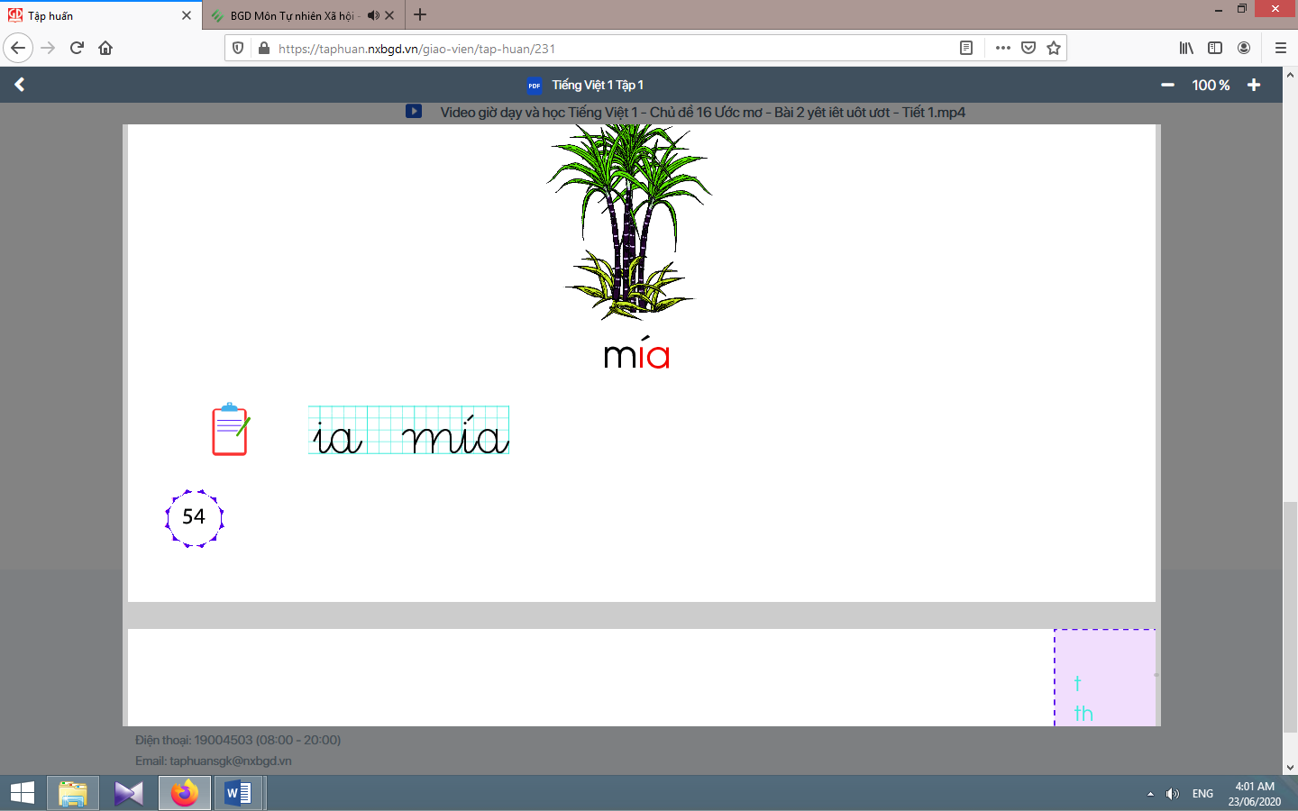  Giáo viên viết và phân tích cấu tạo nét chữ của vần ia. | - Học sinh quan sát cách giáo viên viết và phân tích cấu tạo nét chữ của vần ia.  - Học sinh viết vần iavào bảng con.  - Học sinh nhận xét bài viết của mình, của bạn; sửa lỗi nếu có.
- Viết chữ mía:  Giáo viên viết và phân tích cấu tạo của chữ mía (chữ m đứng trước, vần ia đứng sau, dấu ghi thanh sắc trên chữi).  d.2. Viết vào vở tập viết:  - Giáo viên yêu cầu học sinh viết vầnia, chữ mía vào vở Tập viết.  - Giáo viên giúp đỡ học sinh yếu. | - Học sinh quan sát cách giáo viên viết chữ mía.  - Học sinh viết chữ mía vào bảng con.  - Học sinh nhận xét bài viết của mình và bạn; sửa lỗi nếu có.  - Học sinh viết vần ia, chữ mía.  - Học sinh nhận xét bài viết của mình và bạn; sửa lỗi nếu có, tự chọn biểu tượng đánh giá phù hợp với kết quả bài của mình.
TIẾT 2
Hoạt động của giáo viên | Hoạt động của học sinh
2.3. Luyện tập đánh vần, đọc trơn (15-18 phút):
a. Đánh vần, đọc trơn các từ mở rộng, hiểu nghĩa các từ mở rộng:
- Giáo viên treo các tranh, hướng dẫn học sinh tìm từ có tiếng chứa ia.  - Giáo viênhướng dẫn học sinh đánh vần và đọc trơn các từ mở rộng có tiếng chứa ia.  - Giáo viên hướng dẫn học sinh tìm nghĩa của các từ mở rộng.  - Giáo viên hướng dẫn học sinh nói câu có chứa từ ngữ đĩa hoặc tía tô, chả chìa, cá lia thia.  - Giáo viên hướng dẫn học sinh tìm thêm vầniabằng việc quan sát môi trường chữ viết xung quanh.  - Giáo viên hướng dẫn học sinh nêu một số từ ngữ có tiếng chứa vần ia. | - Học sinh quan sát tranh, tìm từ có tiếng chứa ia (đĩa, tía tô, chả chìa, cá lia thia).  - Học sinhđánh vần và đọc trơn các từ: đĩa, tía tô, chả chìa, cá lia thia.  - Học sinh thảo luận, tìm nghĩa của các từ mở rộng:đĩa, tía tô, chả chìa, cá lia thia.  - Học sinh nói trong nhóm, vài học sinh nói trước lớp.  - Học sinh tìm thêm vần ia bằng việc quan sát môi trường chữ viết xung quanh.  - Học sinh nêu, ví dụ: bìa vở, chìa vôi,ria mép,…
b. Đọc và tìm hiểu nội dung bài đọc ứng dụng:  - Giáo viên đọc mẫu bài đọc ứng dụng.  - Giáo viên hướng dẫn học sinh tìm tiếng chứa âm chữ mới học có trong bài đọc.  - Giáo viên hướng dẫn học sinh đánh vần một số từ khó và đọc thành tiếng đoạn ứng dụng.  - Giáo viên hướng dẫn học sinh tìm hiểu nghĩa của đoạn ứng dụng: Thỏ vẽ gì? Mi và Lu vẽ gì?Ai vẽ nho?Những ai vẽ cá lia thia?. | 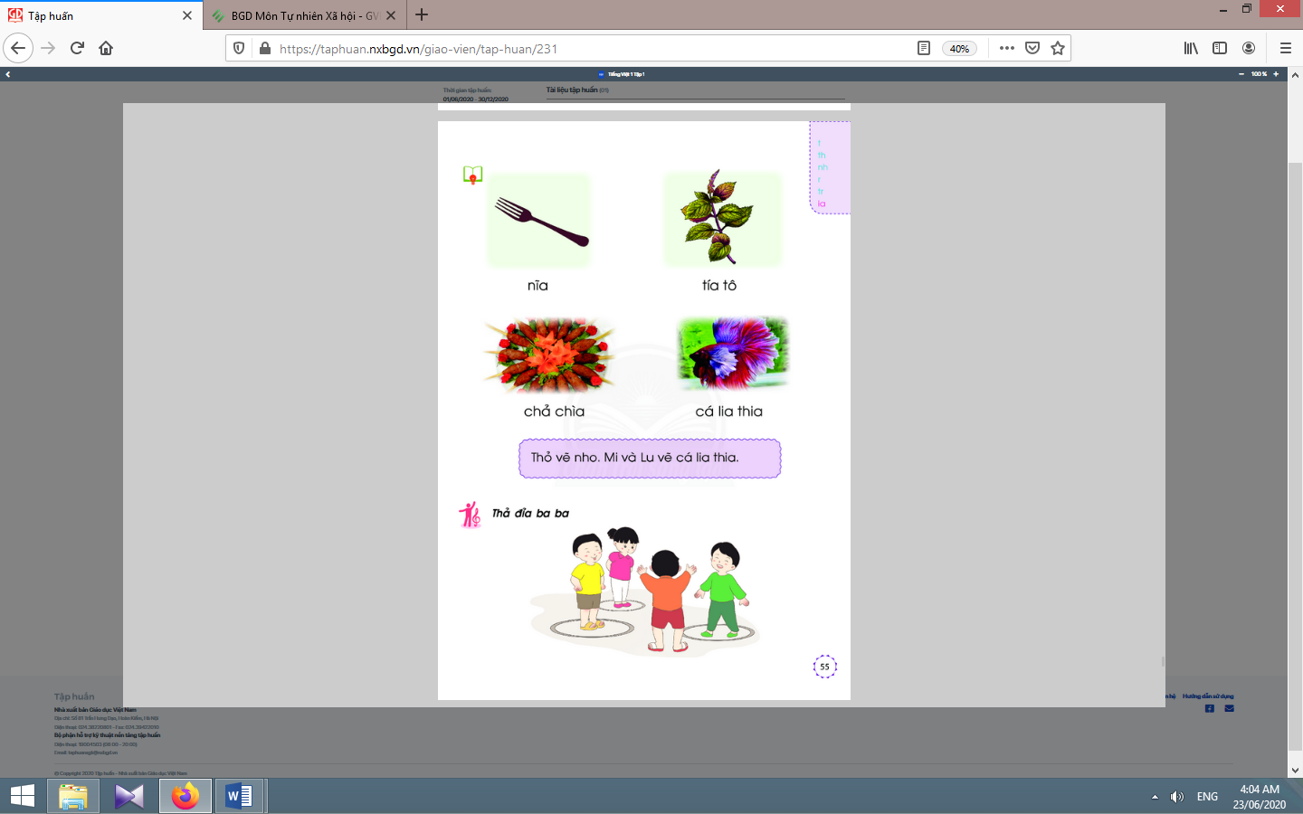  - Học sinh nghe giáo viên đọc mẫu.  - Học sinh tìm tiếng chứa âm chữ mới học có trong bài ứng dụng.  - Học sinh đánh vần một số từ khó và đọc thành tiếng đoạn ứng dụng.  - Học sinh trả lờivà hiểu được nghĩa của đoạn ứng dụng.
Nghỉ giữa tiết

3. Hoạt động mở rộng (10-12 phút):
- Giáo viên hướng dẫn học sinh quan sát tranh.  - Giáo viên đặt câu hỏi để gợi ý nội dung tranh.  + Tranh vẽ những ai?  + Các bạn nhỏ đang làm gì?  + Tên “Thả đỉa ba ba” và hình vẽ gợi cho con điều gì?  - Giáo viên giải thích và hướng dẫn trò chơi Thả đỉa ba ba, cài lời mới “Thả đỉa ba ba/ Chú mèo đi hia đang chạy vào nhà/ Bắt cá lia thia/ Mèo ta lấy đĩa, lấy thêm cái nĩa/ Mèo chia cho bạn,…”: nhảy vào vòng tròn có chữ có vần ia, vừa nhảy vừa đọc chữ. | - Học sinh quan sát tranh.  - Học sinh trả lời các câu hỏi của giáo viênvà phát hiện được nội dung tranh.  - Học sinh xác định yêu cầu của hoạt động mở rộng: thực hiện trò chơi “Thả đỉa ba ba”.  - Học sinh tham gia trò chơi (nói, hát kèm vận động: đọc và nhảy vào vòng tròn có các chữ đỉa, hia, lia thia, đĩa, nĩa, chia,…) nhảy vào các ô chữ có ia.
4. Hoạt động nối tiếp (3-5 phút):  a. Củng cố:  - Giáo viên yêu cầu học sinh nhận diện lại vần ia.  b. Dặn dò:  Giáo viên dặn học sinh. | - Học sinh nhận diện lại vần ia.  - Học sinh nắm lại nội dung bài ở giờ tự học.  - Học sinh chuẩn bị cho tiết học sau (bài ua, ưa).
IV. ĐIỀU CHỈNH SAU BÀI DẠY:
……………………………………………………………………………………………………………………………………………………………………………………
Tiếng Việt
BÀI 4: UA ƯA
I. YÊU CẦU CẦN ĐẠT: Sau bài học, học sinh:
1. Kiến thức: Quan sát tranh khởi động, trao đổi với bạn về các sự vật, hoạt động, trạng thái được vẽ trong tranh có tên gọi chứa vần ua, ưa(đôi đũa, quả dứa, quả dưa, quả dừa, rửa tay,…).
- Nhận diện sự tương hợp giữa âm và chữ của vần ua, ưa; nhận diện cấu tạo tiếng, đánh vần đồng thanh lớn tiếng đũa, dừa. Viết được vần ua, ưavà các tiếng, từ có vần ua, ưa(đũa, dừa).Đánh vần, đọc trơn, hiểu nghĩa các từ mở rộng; đọc được câu ứng dụng và hiểu nghĩa của câu ứng dụng mức độ đơn giản.Nói được câu có từ ngữ chứa tiếng có vần được học có nội dung liên quan với nội dung bài học.Thực hiện trò chơi “Quả có vị chua” thông qua các hoạt động mở rộng.
2. Năng lực: Hình thành năng lực hợp tác qua việc thực hiện các hoạt động nhóm; năng lực tự học, tự giải quyết vấn đề; năng lực sáng tạo qua hoạt động đọc, viết.
3. Phẩm chất: Rèn luyện phẩm chất chăm chỉ qua hoạt động tập viết; rèn luyện phẩm chất trung thực qua việc thực hiện các nội dung kiểm tra, đánh giá.
II. ĐỒ DÙNG DẠY HỌC:
1. Giáo viên: Thẻ chữ ua, ưa (in thường, in hoa, viết thường); một số tranh ảnh minh hoạ kèm theo thẻ từ (đôi đũa, quả dứa, quả dưa, quả dừa, rửa tay); tranh chủ đề.
2. Học sinh: Sách học sinh, vở Tập viết, viết chì, bảng con, …
III. HOẠT ĐỘNG DẠY HỌC: TIẾT 1
1. Ổn định lớp và kiểm tra bài cũ (3-5 phút):
Giáo viên tổ chức trò chơi “Truyền điện”. Giáo viên yêu cầu học sinh đọc câu, đoạn; viết âm chữ, từ ngữ; nói câu, từ ngữ có tiếng chứa vần ia.
2. Dạy bài mới (27-30 phút):
Hoạt động của giáo viên | Hoạt động của học sinh
2.1. Khởi động (4-5 phút):  - Giáo viên hướng dẫn học sinh mở sách, tìm đúng trang của bài học. | - Học sinh mở sách học sinh trang 56.
- Giáo viên yêu cầu học sinh quan sát tranh khởi động, nói từ ngữ có tiếng chứa vần ua, ưa.  - Giáo viên yêu cầu học sinh tìm điểm giống nhau giữa các tiếng đã tìm được (có chứa vần ua, ưa).  - Giáo viên giới thiệu bài mới và viết bảng.  - Giáo viên nêu mục tiêu của bài học. | - Học sinh quan sát tranh khởi động, nói từ ngữ có tiếng chứa vần ua, ưanhư: đôi đũa, quả dứa, quả dưa, quả dừa, rửa tay,…  - Học sinh tìm điểm giống nhau giữa các tiếng đã tìm được có chứa vần ua, ưa. Từ đó, học sinh phát hiện ra vần ua, ưa.  - Học sinh lắng nghe giáo viên giới thiệu bài, mục tiêu và quan sát chữ ghi tên bài.
2.2. Nhận diện vần mới, tiếng có vần mới (23-25 phút):
a. Nhận diện vần mới:  a.1. Nhận diện vần ua:  - Giáo viên gắn thẻ chữ ua lên bảng.  - Giáo viên giới thiệu vần ua.  - Giáo viên hướng dẫn học sinh phân tích vần ua.  - Giáo viên hướng dẫn học sinh đọc vần ua.  a.2. Nhận diện vần ưa:  Tiến hành tương tự như với vần ua.  b. Nhận diện và đánh vần mô hình tiếng:  b.1.Nhận diện và đánh vần mô hình tiếng có vần ua:  - Giáo viên gắn mô hình đánh vần tiếng đũa lên bảng.  - Giáo viên hướng dẫn học sinh phân tích tiếng đũa.  - Giáo viên hướng dẫn học sinh đánh vần theo mô hình tiếng đũa.  b.2.Nhận diện và đánh vần mô hình tiếng có vần ưa:  Tiến hành tương tự như với vần ua.  c. Đánh vần tiếng khóa, đọc trơn từ khóa:  c.1. Đánh vần và đọc trơn từ khoá đũa:  - Giáo viên hướng dẫn học sinh quan sát tranh từ đũa.  - Giáo viên hướng dẫn học sinh đánh vần tiếng khóa đũa.  - hướng dẫn học sinh đọc trơn từ khóa đũa.  c.2. Đánh vần và đọc trơn từ khoá dừa:  Thực hiện tương tự như từ khóa đũa. | - Học sinh quan sát vần ua.  - Học sinh quan sát, phân tích vần ua(âm uvà âm a, âm uđứng trước âm a).  - Học sinh đọc vần ua: u-a-ua.  - Học sinh quan sát mô hình đánh vần tiếng đũa.  - Học sinh phân tích tiếng đũa(gồm âm đ,vần ua và thanh ngã).  - Học sinh đánh vần: đờ-ua-đua-ngã-đũa.  - Học sinh quan sát từ đũa phát hiện từ khóa đũa vàvần ua trong tiếngđũa.  - Học sinh đánh vần: đờ-ua-đua-ngã-đũa.  - Học sinh đọc trơn từ khóađũa.
Nghỉ giữa tiết
d. Tập viết:  d.1. Viết vào bảng vầnua, tiếng đũa, vần ưa, tiếng dừa:  - Viết vần ua:  Giáo viên viết và phân tích cấu tạo nét chữ của vần ua. | - Học sinh quan sát cách giáo viên viết và phân tích cấu tạo nét chữ của vần ua: chữ uđứng trước, ađứng sau.  - Học sinh viết vần uavào bảng con.  - Học sinh nhận xét bài viết của mình, của bạn; sửa lỗi nếu có.
- Viết tiếng đũa:  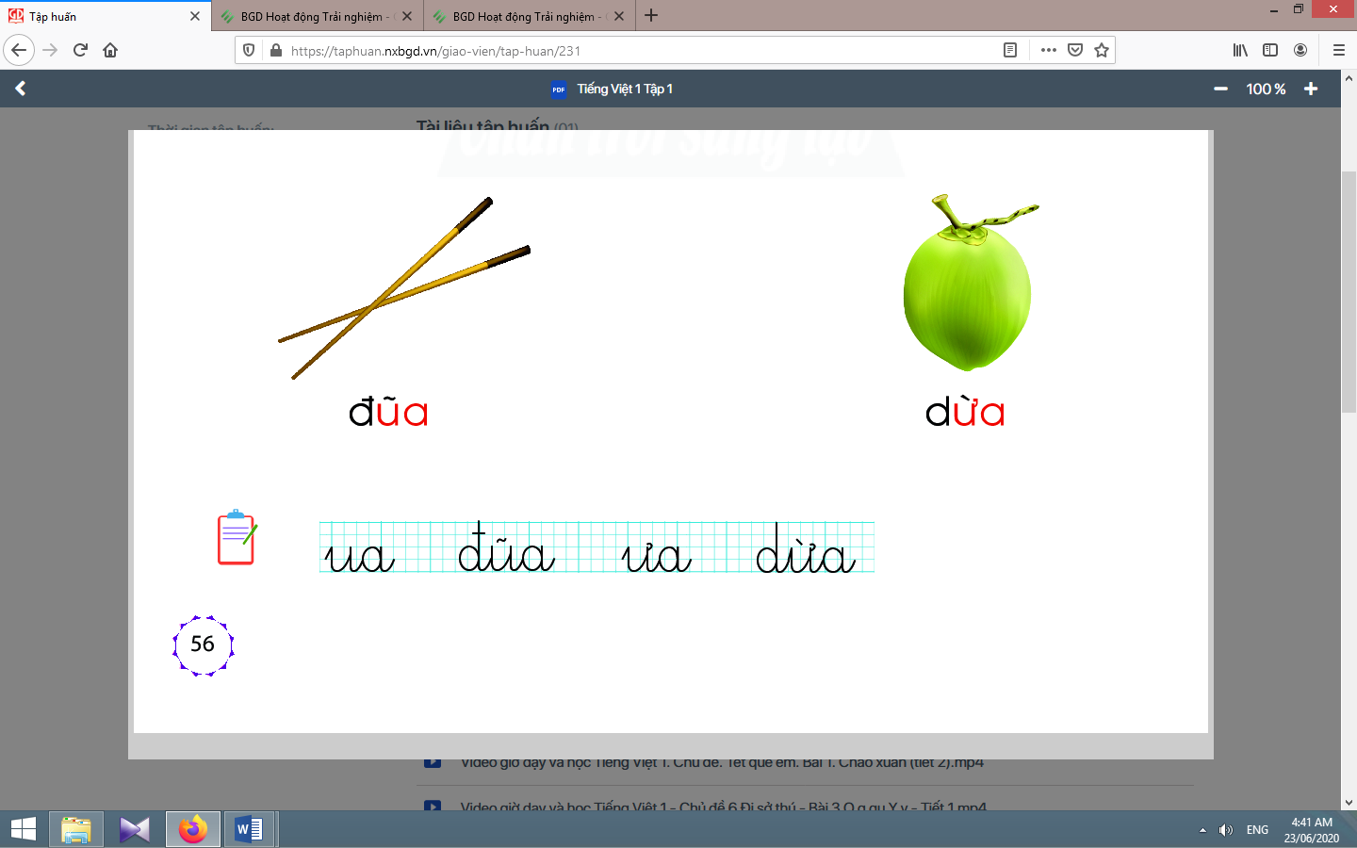  Giáo viên viết và phân tích cấu tạo của chữ đũa(chữ đ đứng trước, vần uađứng sau, dấu ghi thanh ngã đặt trên chữ u)  - Viết vần ưa, tiếng dừa:  Tiến hành tương tự như viết vần ua, tiếng đũa.  d.2. Viết vào vở tập viết:  - Giáo viên yêu cầu học sinh viết vần ua, tiếng đũa, vần ưa, tiếng dừavào vở Tập viết.  - Giáo viên giúp đỡ học sinh yếu. | - Học sinh quan sát cách giáo viên viết chữ đũa.  - Học sinh viết chữ đũavào bảng con.  - Học sinh nhận xét bài viết của mình và bạn; sửa lỗi nếu có.  - Học sinh viết vần ua, tiếng đũa, vần ưa, tiếng dừa.  - Học sinh nhận xét bài viết của mình và bạn; sửa lỗi nếu có, tự chọn biểu tượng đánh giá phù hợp với kết quả bài của mình.
TIẾT 2
Hoạt động của giáo viên | Hoạt động của học sinh
2.3. Luyện tập đánh vần, đọc trơn (15-18 phút):
a. Đánh vần, đọc trơn các từ mở rộng, hiểu nghĩa các từ mở rộng:
- Giáo viên treo các tranh, hướng dẫn học sinh tìm từ có tiếng chứa ua, ưa.  - Giáo viênhướng dẫn học sinh đánh vần và đọc trơn các từ mở rộng có tiếng chứa ua, ưa.  - Giáo viên hướng dẫn học sinh tìm nghĩa của các từ mở rộng.  - Giáo viên hướng dẫn học sinh nói câu có chứa từ ngữ rùahoặc cửa, cua, lúa.  - Giáo viên hướng dẫn học sinh tìm thêm chữ ua, ưabằng việc quan sát môi trường chữ viết xung quanh.  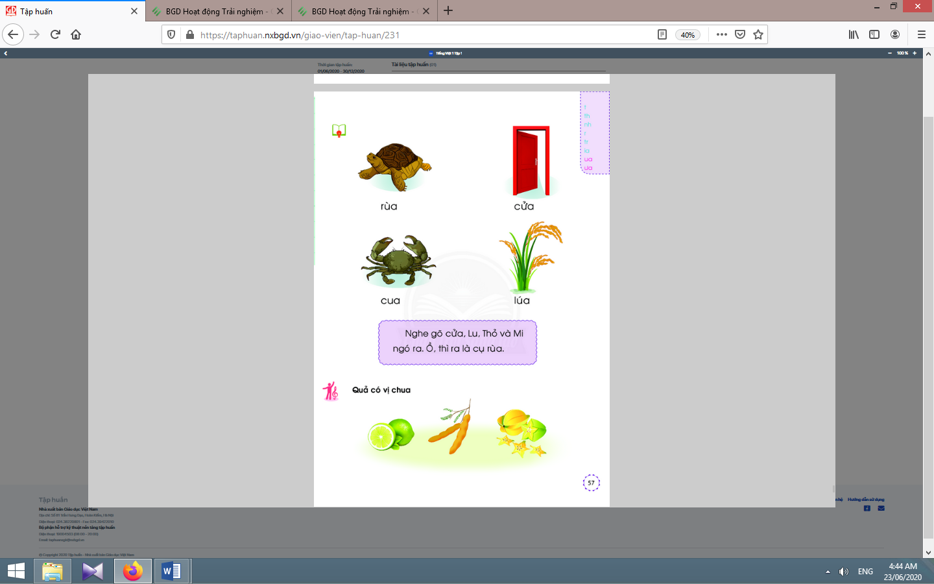  - Giáo viên hướng dẫn học sinh nêu một số từ ngữ có tiếng chứa ua, ưa. | - Học sinh quan sát tranh, tìm từ có tiếng chứa ua, ưa (rùa, cửa, cua, lúa).  - Học sinhđánh vần và đọc trơn các từ: rùa, cửa, cua, lúa.  - Học sinh thảo luận, tìm nghĩa của các từ mở rộng:rùa, cửa, cua, lúa.  - Học sinh nói trong nhóm, vài học sinh nói trước lớp.  - Học sinh tìm thêm chữ ua, ưabằng việc quan sát môi trường chữ viết xung quanh.  - Học sinh nêu, ví dụ: mua, thua, mưa, thưa,…
b. Đọc và tìm hiểu nội dung bài đọc ứng dụng:  - Giáo viên đọc mẫu bài đọc ứng dụng.  - Giáo viên hướng dẫn học sinh tìm tiếng chứa âm chữ mới học có trong bài đọc.  - Giáo viên hướng dẫn học sinh đánh vần một số từ khó và đọc thành tiếng câu ứng dụng.  - Giáo viên hướng dẫn học sinh tìm hiểu nghĩa của câu ứng dụng:Tại sao Lu sủa to?Cái gì lùa khe cửa? | - Học sinh nghe giáo viên đọc mẫu.  - Học sinh tìm tiếng chứa âm chữ mới học có trong bài đọc.  - Học sinh đánh vần một số từ khó và đọc thành tiếng câu ứng dụng.  - Học sinh tìm hiểu nghĩa của bài đọcứng dụng.
Nghỉ giữa tiết

3. Hoạt động mở rộng (10-12 phút):
- Giáo viên hướng dẫn học sinh quan sát tranh.  - Giáo viên yêu cầu học sinh nói nội dung tranh theo các câu hỏi gợi ý:  + Tranh vẽ những quả gì?  + Những quả đó có vị gì?  + Tên “Quả có vị chua” và hình vẽ gợi cho em điều gì?  + Em thích loại quả nào trong số ba quả được nêu?  - Giáo viên giải thích và hướng dẫn trò chơi Thi nói câu có tên các thứ quả có vị chua/ Thi nói câu về quả chanh, quả me, quả khế. | - Học sinh quan sát tranh; đọc câu lệnh Quả có vị chua.  - Học sinhquan sát tranh phát hiện được nội dung tranh.  - Học sinh xác định yêu cầu của hoạt động mở rộng: thực hiện trò chơi “Quả có vị chua”.  - Học sinh tham gia trò chơi: nói nhiều câu về ba thứ quả được nêu.
4. Hoạt động nối tiếp (3-5 phút):  a. Củng cố:  - Giáo viên yêu cầu học sinh nhận diện lại tiếng, từ có ua, ưa.  b. Dặn dò:  Giáo viên dặn học sinh. | - Học sinh nhận diện lại tiếng, từ có ua, ưa.  - Học sinh nắm lại nội dung bài ở giờ tự học.  - Học sinh chuẩn bị cho tiết học sau (Thực hành)
Tiếng Việt
THỰC HÀNH
I. YÊU CẦU CẦN ĐẠT: Sau bài học, học sinh:
- Kiến thức:
- Đọc đúng các âm chữ đã học trong tuần và tiếng chứa t, th, nh, r, tr, ia, ua, ưa. Đọc và hiểu nghĩa một số từ ngữ, câu, bài đọc ứng dụng ở mức độ đơn giản. Nhận diện đúng các âm chữ được học trong tiếng, từ.
- Viết được chữ t, th, nh, r, tr, ia, ua, ưa và câu ứng dụng. Nhận diện và phân biệt quy tắc chính tả ng/ ngh. Phát biểu thành lời quy tắc chính tả “Trước e, ê, i/ Em viết chữ ngh/ Những chữ còn lại/ Em viết chữ ng”.
2. Năng lực: Hợp tác, giải quyết vấn đề và sáng tạo.
3. Phẩm chất: Rèn luyện phẩm chất chăm chỉ, trung thực.
II. ĐỒ DÙNG DẠY HỌC:
1. Giáo viên: Một số thẻ từ, câu; bảng phụ ghi các từ ngữ, câu cần thực hành.
2. Học sinh: Sách học sinh, vở Tập viết, vở Bài tập Tiếng Việt tập 1; viết chì, bảng con,
III. HOẠT ĐỘNG DẠY HỌC:
1. Ổn định lớp (3-5 phút):
Giáo viên tổ chức trò chơi “Nói nhanh, gọi nhanh”. Giáo viênyêu cầu học sinh đọc câu, đoạn; viết từ ngữ, nói câu có từ ngữ chứa tiếng có vần đã học ở bài 4.
2. Luyện tập thực hành (20-25 phút):
Hoạt động của giáo viên | Hoạt động của học sinh
2.1. Luyện tập đánh vần, đọc trơn, tìm hiểu nội dung bài đọc (8-10 phút):
a. Luyện tập đánh vần, đọc trơn từ ngữ:  - Giáo viên đọc các câu (trong vở bài tập Tiếng Việt, tập một, trang16).  - Giáo viên yêu cầu học sinh tìm và đánh vần các tiếng có âm chữ mới học có trong bài đọc.  - Giáo viên yêu cầu học sinh đọc trơn tiếng, từ chứa vần mới được học trong tuần.  b. Luyện tập đọc trơn và tìm hiểu nội dung bài đọc:  - Giáo viên đọc mẫu bài đọc.  - Giáo viên yêu cầu học sinh đọc thành tiếng.  - Giáo viên hướng dẫn học sinh tìm hiểu nội dung bài đọc thông qua các câu hỏi gợi ý: Thỏ mẹ đi đâu? Thỏ mẹ mua gì cho thỏ bé?  - Giáo viên yêu cầu học sinh thực hiện bài tập nối vế câu.  - Giáo viên yêu cầu học sinh nhận xét, đánh giá bài làm của mình, của bạn. | - Học sinh lắng nghe giáo viên đọc.  - Học sinh và tìm các tiếng có âm chữ mới học có trong bài đọc và đánh vần các tiếng đó.  - Học sinh đọc trơn tiếng, từ chứa vần mới được học trong tuần.  - Học sinh lắng nghe giáo viên đọc mẫu.  - Học sinh đọc thành tiếng.  - Học sinh tìm hiểu nội dung bài đọc.  - Học sinh thực hiện bài tập nối vế câu.  - Học sinh nhận xét, đánh giá bài làm của mình, của bạn.
Nghỉ giữa tiết
2.2. Luyện tập thực hành các âm chữ mới (12-15 phút):
- Giáo viên yêu cầu học sinh quan sát các kí hiệu dùng trong vở bài tập.  - Giáo viên yêu cầu học sinh thực hiện bài tập: Nối sơ đồ, nối chữ, chọn từ đúng, điền phụ âm đầu,…trong vở bài tập.  - Giáo viên dùng hình vẽ để hướng dẫn học sinh phân biệt ng/ ngh: trước i, ê,e, các con viết chữ ngh.  - Giáo viên yêu cầu học sinh nhận xét, đánh giá bài làm của mình, của bạn. | - Học sinh quan sát các kí hiệu dùng trong vở bài tập: kí hiệu nối, chọn, điền…  - Học sinh thực hiện bài tập trong vở bài tập.  - Học sinh quan sát hình vẽ kèm theo và làm bài tập phân biệt ng/ ngh.  - Học sinh nhận xét, đánh giá bài làm của mình, của bạn; tự chọn biểu tượng đánh giá phù hợp với kết quả.
3. Hoạt động nối tiếp (3-5 phút):  a. Củng cố:  - Giáo viên yêu cầu học sinh nhận diện lại tiếng, từ có âm chữ đã học.  b. Dặn dò:  Giáo viên dặn học sinh. | - Học sinh nhận diện lại tiếng, từ có âm chữ mà học sinh thường mắc lỗi khi đọc viết.  - Học sinh chuẩn bị cho bài mới (Bài Ôn tập và kể chuyện).
IV. ĐIỀU CHỈNH SAU BÀI DẠY:
……………………………………………………………………………………………………………………………………………………………………………………
Tiếng Việt
BÀI 5: Ôn tập
I. YÊU CẦU CẦN ĐẠT: Sau bài học, học sinh:
- Kiến thức:
- Đọc được các âm chữ đã học trong tuần, tiếng chứa t, th, nh, r, tr, ia, ua, ưa và đoạn ứng dụng. Sử dụng các âm chữ đã học trong tuần để tạo tiếng mới. Đọc và hiểu nghĩa một số từ ngữ, câu, bài đọc ứng dụng ở mức độ đơn giản.
- Nhận diện, phân biệt và phát biểu thành lời quy tắc chính tả g/ gh, ng/ngh. Viết được cụm từ ứng dụng: mua nho, dừa, mía
- Mở rộng vốn từ và phát triển lời nói về chủ đề “Ở nhà”.
2. Năng lực: Hợp tác, giải quyết vấn đề và sáng tạo.
3. Phẩm chất: Rèn luyện phẩm chất chăm chỉ qua hoạt động tập viết (chữ); rèn luyện phẩm chất trung thực qua việc thực hiện các nội dung kiểm tra, đánh giá.
II. ĐỒ DÙNG DẠY HỌC:
1. Giáo viên: Thẻ các chữ t, th, nh, r, tr, ia, ua, ưa.Một số tranh ảnh, mô hình hoặc vật dùng minh hoạ kèm theo thẻ từ; bảng phụ dùng ghi các nội dung rèn chính tả cho ng/ngh; bảng cài và chữ cái.
2. Học sinh: Sách học sinh, vở Tập viết, viết chì, bảng con, …
III. HOẠT ĐỘNG DẠY HỌC:
TIẾT 1
1. Ổn định lớp, kiểm tra bài cũ (3-5 phút):
Giáo viên tổ chức trò chơi “Cá ăn gì?” có cài đặt một số từ ngữ có âm chữ được học và có liên quan đến chủ đề Ở nhà. Học sinh đọc, viết âm chữ được học ở bài 4; đọc từ, câu ứng dụng ở bài 4.
2. Ôn tập (26-30 phút):
Hoạt động của giáo viên | Hoạt động của học sinh
2.1. Ôn tập các âm chữ được học trong tuần (13-15 phút):  - Giáo viên hướng dẫn học sinh mở sách, tìm đúng trang của bài học. | 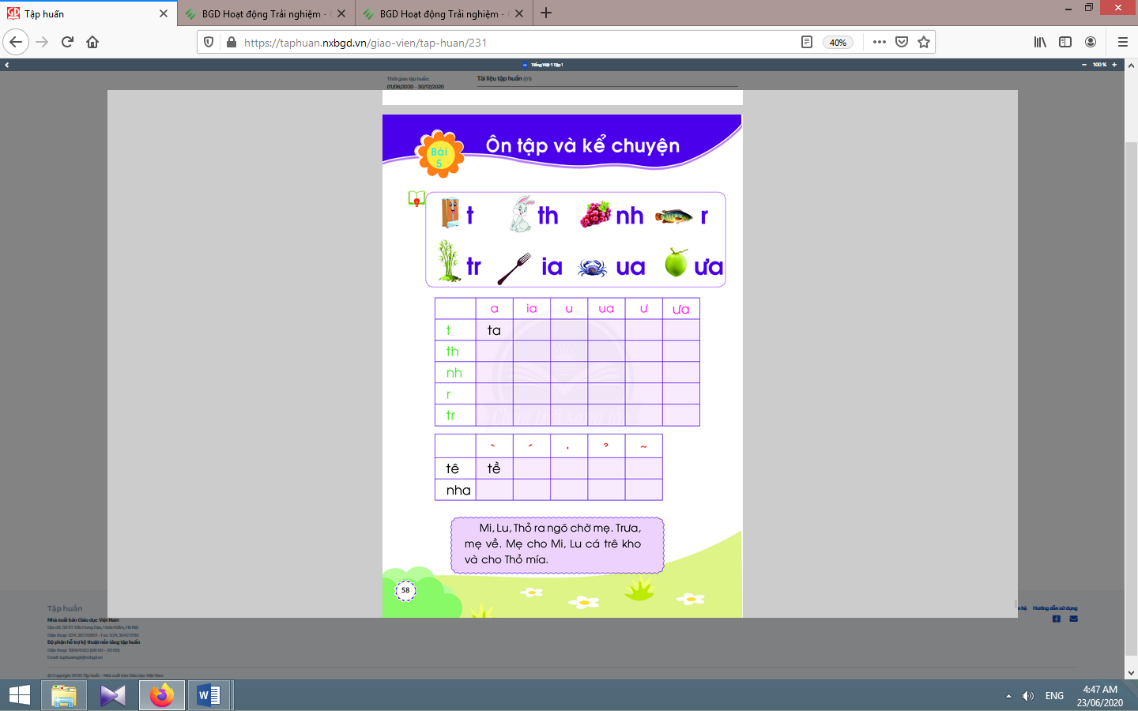  -  - Học sinh mở sách học sinh trang 58.
- Giáo viên giới thiệu bài Ôn tập và viết bảng.  - Giáo viên nêu mục tiêu của bài học.  - Giáo viên gắn các thẻ hình.  - Giáo viên yêu cầu học sinh tìm từ ngữ có tiếng chứa các âm chữ t, th, r, tr, nh, ia, ua, ưa.  - Giáo viên yêu cầu học sinh nói câu có từ ngữ có tiếng chứa âm chữ vừa được học trong tuần.  - Giáo viên hướng dẫn học sinh hiểu nghĩa các tiếng vừa đọc bằng hình ảnh, động tác hoặc bằng cách đặt trong cụm từ/câu.  - Giáo viên gắn bảng ghép các âm t-a-ta, t-ia-tia,…; th-a-tha, th-ia-thia,…và yêu cầu học sinh đánh vần các chữ được ghép.  - Giáo viên hướng dẫn học sinhnhận biết quy tắc chính tả, qua việc đọc thuộc lòng câu “Trước i, e, ê; em viết ngh (ngờ kép/ ngờ hát)”.  - Giáo viên gắn bảng ghép các chữ được ghép: tê-huyền-tề, tê-sắc-tế, tê-nặng-tệ, tê-hỏi-tể; tê-ngã-tễ,…. yêu cầu học sinh đánh vần đọc các chữ được ghép.  - Giáo viên giúp học sinh hiểu nghĩa các tiếng vừa đọc bằng hình ảnh hoặc bằng động tác hoặc bằng cách đặt trong cụm từ/câu. | - Học sinh lắng nghe.  - Học sinh lắng nghe mục tiêu của bài học.  - Học sinh quan sát các hình ảnh kèm các chữ cái, trao đổi và nhắc lại các âm chữ đã được học trong tuần.  - Học sinh tìm một số từ ngữ có tiếng chứa t, th, r, tr, nh, ia, ua, ưa vừa học trong tuần.  - Học sinh nói câu có từ ngữ có tiếng chứa âm chữ vừa được học trong tuần.  - Học sinh quan sát giáo viên để hiểu nghĩa các tiếng vừa đọc.  - Học sinh quan sát bảng ghép các âm t-a-ta, t-ia-tia,…; th-a-tha, th-ia-thia,…và đánh vần, đọc các chữ được ghép.  - Học sinh nắm quy tắc chính tả ng/ngh.  - Học sinh quan sát bảng ghép chữ và thanh, đánh vần đọc các chữ được ghép: tê-huyền-tề, tê-sắc-tế, tê-nặng-tệ, tê-hỏi-tể; tê-ngã-tễ,….  - Học sinh hiểu nghĩa các tiếng vừa đọc bằng hình ảnh hoặc bằng động tác hoặc bằng cách đặt trong cụm từ/câu.
Nghỉ giữa tiết
2.2. Luyện tập đánh vần, đọc trơn, tìm hiểu nội dung bài đọc (13-15 phút):
- Giáo viên đọc mẫu bài đọc.  - Giáo viên hướng dẫn học sinh tìm các tiếng có âm chữ mới được học trong tuần, đánh vần các tiếng đó.  - Giáo viên yêu cầu học sinh đọc trơn tiếng/ từ chứa âm chữ mới được học trong tuần.  - Giáo viên yêu cầu học sinh đọc thành tiếng bài đọc.  - Giáo viên hướng dẫn học sinh tìm hiểu nội dung bài đọc bằng các câu hỏi gợi ý:  + Những ai ra ngõ chờ mẹ?  + Mẹ về vào buổi nào?  +Mẹ cho Mi và Lu cái gì?  + Mẹ cho Thỏ cái gì? | - Học sinh nghe giáo viên đọc mẫu.  - Học sinh tìm các tiếng có âm chữ mới được học trong tuần, đánh vần các tiếng đó.  - Học sinhđọc trơn tiếng/ từ chứa âm chữ mới được học trong tuần  - Học sinh nhìn bảng phụ, đọc thành tiếng bài đọc.  - Học sinh lần lượt trả lời các câu hỏi của giáo viên, qua đó, hiểu được nội dung bài đọc.
TIẾT 2
Hoạt động của giáo viên | Hoạt động của học sinh
2.3. Tập viết và chính tả (13-15 phút):
a. Viết cụm từ ứng dụng:
- Giáo viên hướng dẫn học sinh đánh vần, đọc trơn cụm từ ứng dụng mua nho, dừa, mía.  - Giáo viên treo tranh, yêu cầu học sinhnhìn tranh minh họa và đọc lại danh sách âm chữ đã học.  - Giáo viên yêu cầu học sinh nhận diện từ có chứa âm chữ được học trong tuần nh, ưa, ia.  - Giáo viên viết mẫu và phân tích hình thức chữ viết của từng từmua, nho, dừa, mía.  - Giáo viên yêu cầu học sinh viết cụm từ ứng dụng “mua nho, dừa, mía” vào vở.  - Giáo viên yêu cầu học sinh nhận xét bài viết của mình và bạn; sửa lỗi nếu có. | - Học sinhđánh vần, đọc trơn cụm từ ứng dụng mua nho, dừa, mía.  - Học sinh nhìn tranh minh họa và đọc lại danh sách âm chữ đã học.  - Học sinh nhận diện từ có chứa âm chữ được học trong tuần nh, ưa, ia.  - Học sinh quan sát cách giáo viên viết.  - Học sinh viết cụm từ ứng dụng vào vở.  - Học sinh nhận xét bài viết của mình và bạn; sửa lỗi nếu có.
b. Bài tập chính tả:  - Giáo viên hướng dẫn học sinh thực hiện bài tập chính tả vào vở bài tập.  - Giáo viên hướng dẫn học sinh tự kiểm tra bài làm, tự đánh giá, sửa lỗi nếu mắc lỗi. | - Học sinh thực hiện bài tập chính tả vào vở bài tập.  - Học sinh kiểm tra bài làm, tự đánh giá bài của mình (theo hướng dẫn của giáo viên), sửa lỗi nếu mắc lỗi.  - Học sinh chọn biểu tượng đánh giá phù hợp với kết quả bài làm của mình.
Nghỉ giữa tiết

3. Hoạt động mở rộng (13-15 phút):
- Giáo viên gợi ý, hướng dẫn học sinh nói về chủ đề Ở nhà.  - Giáo viên tích hợp thêm nội dung rèn luyện về âm lời nói cho âm r, tr, th,…  - Giáo viên tổ chức cho học sinh thi gọi tên nhanh các đồng dùng ở nhà. | - Học sinh nghe giáo viên gợi ý.  - Học sinh thực hiện yêu cầu, nói cho âm r, tr, th,…  - Học sinh thi gọi tên nhanh các đồng dùng ở nhà “Cái gì đây?”, “Để làm gì?”, “Dùng nó như thế nào?”, “Bạn có thích nó không? Vì sao?”.
4. Hoạt động nối tiếp (3-5 phút):  a. Củng cố:  - Giáo viên yêu cầu học sinh nhận diện lại tiếng/ từ chứa âm, vần chữ vừa được ôn tập.  b. Dặn dò:  Giáo viên dặn học sinh. | - Học sinh nhận diện lại tiếng/ từ chứa âm, vần chữ vừa được ôn tập, lưu ý thêm ở cách viết các tiếng có th, tr, r, nh, ia, ua.  - Học sinh nắm lại nội dung đọc, viết ở giờ tự học.  - Học sinh chuẩn bị cho tiết học sau (kể chuyện Ba chú thỏ).
IV. ĐIỀU CHỈNH SAU BÀI DẠY:
……………………………………………………………………………………………………………………………………………………………………………………
Tiếng Việt
KỂ CHUYỆN
I. YÊU CẦU CẦN ĐẠT: Sau bài học, học sinh:
- Kiến thức:
- Nắm được truyện “Ba chú thỏ”.
- Dựa vào tranh minh hoạ và tiêu đề phán phán đoán nội dung câu chuyện. Dựa vào tranh minh hoạ kể từng đoạn chuyện; biết lắng nghe người khác kể; biết liên hệ bản thân: vâng lời bố mẹ, đi xa phải có người lớn đi cùng.
2. Năng lực: Giải quyết vấn đề và sáng tạo, tự học.
3. Phẩm chất: Bồi dưỡng cảm xúc yêu thích các hoạt động vận động và tình yêu với biển cả. Góp phần hình thành phẩm chất nhân ái.
II. ĐỒ DÙNG DẠY HỌC:
1. Giáo viên: Tranh minh hoạ truyện phóng to; nội dung câu chuyện và câu hỏi.
2. Học sinh: Sách học sinh, tìm hiểu trước về câu chuyện sẽ học, …
III. HOẠT ĐỘNG DẠY HỌC:
1. Ổn định lớp (3-5 phút):
Giáo viên gọi vài học sinh thực hiện các yêu cầu: Nhắc lại cách kể chuyện đã học trong tuần trước (ví dụ: sử dụng âm lượng, đánh giá nhân vật bằng hình ảnh); tên câu chuyện đã học ở tuần trước là gì? Câu chuyện kể về những ai? Em thích nhân vật/ tình tiết nào nhất? Vì sao?
2. Luyện tập kể chuyện (20-25 phút):
Hoạt động của giáo viên | Hoạt động của học sinh
2.1. Luyện tập nghe và nói(8-10 phút):
- Giáo viên treo tranh minh họa truyện “Ba chú thỏ”.  - Giáo viên yêu cầu học sinh đánh vần và đọc trơn tên truyện Ba chú thỏ.  - Giáo viên yêu cầu học sinhdựa vào tranh minh hoạ, phán đoán và trao đổi với bạn về nội dung câu chuyện theo các câu hỏi gợi ý:Hình vẽ có những con vật nào?Những con vật nào xuất hiện nhiều nhất?Câu chuyện diễn ra đâu?Có những chuyện gì xảy ra với ba anh em nhà thỏ?  - Giáo viên dùng tên truyện và tranh minh hoạ để giới thiệu bài mới. | - Học sinh quan sát tranh.  - Học sinh đánh vần và đọc trơn tên truyện Ba chú thỏ.  - Học sinh thảo luận cặp đôi với bạn cùng trả lời các câu hỏi và bàn về nội dung câu chuyện.  - Học sinh nghe giáo viên giới thiệu bài mới và mục tiêu bài học.
Nghỉ giữa tiết
2.2. Luyện tập nghe kể chuyện và kể chuyện(12-15 phút):
- Giáo viên treo tranh và kể mẫu lần 1 toàn bộ câu chuyện.  - Giáo viên yêu cầu học sinh liên hệ nội dung câu chuyện với những phán đoán lúc trước của mình.  - Giáo viên kể mẫu lần 2 từng đoạn câu chuyện.  - Giáo viên yêu cầu học sinh quan sát tranh minh hoạ theo đúng trật tự diễn biến của câu chuyện.  - Giáo viên sử dụng câu chủ đề đoạn dưới mỗi bức tranh để giúp học sinh ghi nhớ nội dung từng đoạn truyện.  - Yêu cầu học sinh kể từng đoạn của câu chuyện trong nhóm nhỏ (âm lượng đủ nghe trong nhóm).  - Yêu cầu nhóm học sinh kể tiếp nối theo diễn biến câu chuyện trước lớp (với âm lượng kể trước cả lớp).  - Giáo viên nhắc học sinh tư thế, ánh mắt, cử chỉ, gương mặt khi ngồi nghe bạn kể.  - Giáo viên yêu cầu học sinh nhận xét, đánh giá về các nhân vật và nội dung câu chuyện. | - Học sinh nghe kể đồng thời quan sát tranh..  - Học sinhtự liên hệ nội dung câu chuyện với những phán đoán lúc trước của mình.  - Học sinh nghe kể lần hai theo từng đoạn và quan sát tranh minh hoạ theo đúng trật tự diễn biến của câu chuyện.  - Học sinh quan sát và ghi nhớ nội dung từng đoạn truyện;  - Học sinh kể từng đoạn của câu chuyện trong nhóm nhỏ.  - Các nhóm học sinh kể tiếp nối theo diễn biến câu chuyện trước lớp.  - Học sinh tự chú ý về tư thế, ánh mắt, cử chỉ, gương mặt khi ngồi nghe bạn kể.  - Học sinhtrả lời các câu hỏi gợi ý của giáo viên để nhận xét, đánh giá về các nhân vật và nội dung câu chuyện (ở mức độ đơn giản).
3. Hoạt động nối tiếp (3-5 phút):  a. Củng cố:  - Giáo viên yêu cầu học sinh nhắc lại tên truyện, số lượng các nhân vật, nhân vật yêu thích.  *Tích hợp:  - An ninh quốc phòng:  + Không tin người lạ.  + Giáo viên cung cấp một số kinh nghiệm phòng trẻ lạc (nhớ sđt của bố mẹ, địa chỉ nhà ở,….)  b. Dặn dò:  Giáo viên dặn học sinh. | - Học sinh nhắc lại tên truyện, số lượng các nhân vật, nhân vật yêu thích.  - Học sinhđọc, kể lại truyện cho người thân cùng nghe; chuẩn bị chủ đề Đi sở thú.
IV. ĐIỀU CHỈNH SAU BÀI DẠY:
……………………………………………………………………………………………………………………………………………………………………………………
Tiếng Việt +:
Ôn luyện
I YÊU CẦU CẦN ĐẠT
* Nhận biết và đọc được các vần ia
- Đọc được các tiếng, từ ngữ có chứa âm đã học
- Nói được câu có chứa âm đã học
- Viết được tiếng :lá mía
- Biết tìm được tiếng , từ ngoài bài có chứa âm đã học .
-Đọc trơn các tiếng, từ
* Năng lực chung: Giao tiếp và hợp tác. Hình thành năng lực hợp tác qua việc thực hiện các hoạt động nhóm.
- Năng lực đặc thù: Năng lực ngôn ngữ
* Rèn luyện phẩm chất chăm chỉ qua hoạt động tập viết.
II. Đồ dùng dạy học
GV: Bảng phụ
HS: Bảng con ,phấn, khăn lau.
III. Hoạt động dạy học
Hoạt động của giáo viên | Hoạt động của học sinh
1 . Khởi động  -Đọc: cá trê.rổ rá  -Nhận xét,tuyên dương  2 . Bài mới và luyện tập  Giới thiệu bài  Hoạt động 1. Luyện đọc  -Luyện đọc bài vần ia  -HD hs còn đọc chậm ( đánh vần – đọc trơn)  - Cho hs đọc bài ở SGK  - Tìm tiếng, từ ngoài bài có chứa âm đã học  -Nói được câu có chứa âm đã học  -Nhận xét, tuyên dương  Hoạt động 2 . Luyện viết  -Hướng dẫn quy trình , viết mẫu: lá mía  -Theo dõi, uốn nắn  -Cho HS viết vở  -Chấm bài,nhận xét 4.5 em  3. Vận dụng  -Đọc các tiếng trên bảng lớp đã học  Nhận xét tiết học | -Hs viết bảng con  -Cá nhân,đồng thanh  -HS đọc : Cá nhân, đồng thanh  -HS trả lời  * Đọc trơn  - Cá nhân ,lớp  * Nêu các tiếng tìm được  - Nhận xét  -Quan sát  -Luyện viết bảng con  -Thực hành viết vào vở  -HS đọc  -Lắng nghe
IV. ĐIỀU CHỈNH SAU BÀI DẠY:
……………………………………………………………………………………………………………………………………………………………………………………

TOÁN
TÁCH - GỘP SỐ (TIẾT 2)
I. YÊU CẦU CẦN ĐẠT: Sau bài học, học sinh:
1.Kiến thức:
    - Từ một bức tranh, nhận ra được tình huống tách số, tình huống gộp số.
    - Nói được cách tách, gộp số.
    - Thể hiện được cách tách, gộp số trên cùng một sơ đồ.
2.Năng lực:
- Tự chủ và tự học: Tự giác học tập, tham gia vào các hoạt động
- Giao tiếp và hợp tác: Có thói quen trao đổi, giúp đỡ nhau trong học tập; biết cùng nhau hoàn thành nhiệm vụ học tập theo sự hướng dẫn của thầy cô
- Giao tiếp toán học: Trình bày, trao đổi được về các vấn đề trong bài
3.Phẩm chất:
- Trung thực: Thật thà, ngay thẳng trong việc học tập và làm bài.
- Chăm chỉ: Chăm học, có tinh thần tự giác tham gia các hoạt động học tập.

II. ĐỒ DÙNG DẠY HỌC:
1. Giáo viên: Sách Toán lớp 1; bộ thiết bị dạy toán; 5 khối lập phương;
2. Học sinh: Sách học sinh,; bộ thiết bị học toán; bảng con; 5 khối lập phương, …
III. CÁC HOẠT ĐỘNG DẠY HỌC CHỦ YẾU:
Hoạt động của giáo viên | Hoạt động của học sinh
1. Hoạt động khởi động (3-5 phút):  - Giáo viên tổ chức cho học sinh hát bài: “5 ngón tay ngoan”.  - Giáo viên cho học sinh nhắc lại cách tách - gộp số.  2. Luyện tập (23-25 phút): | - Học sinhhát bài: “5 ngón tay ngoan”.  -Học sinh phát biểu.  a. Bài 1:  - Học sinh quan sát hình đầu tiên bên trái, thảo luận nhóm đôi, nhận biết: 2 khối lập phương tách thành 1 khối lập phương và 1 khối lập phương.  - Học sinh làm việc cá nhân.  - Học sinh đọc sơ đồ cấu tạo số: 2 gồm 1 và 1; gộp 1 và 1 được 2; 3 gồm 2 và 1; 3 gồm 1 và 2; gộp 2 và 1 được 3; gộp 1 và 2 được 3; 4 gồm 3 và 1; 4 gồm 1 và 3; gộp 3 và 1 được 4; gộp 1 và 3 được 4; 4 gồm 2 và 2; gộp 2 và 2 được 4.
a. Bài 1. Số ?
- Giáo viên hướng dẫn học sinh quan sát hình đầu tiên bên trái, thảo luận nhóm đôi, nhận biết: 2 khối lập phương tách thành 1 khối lập phương và 1 khối lập phương.
- Giáo viên hướng dẫn học sinh tìm số thích hợp còn thiếu trong sơ đồ.
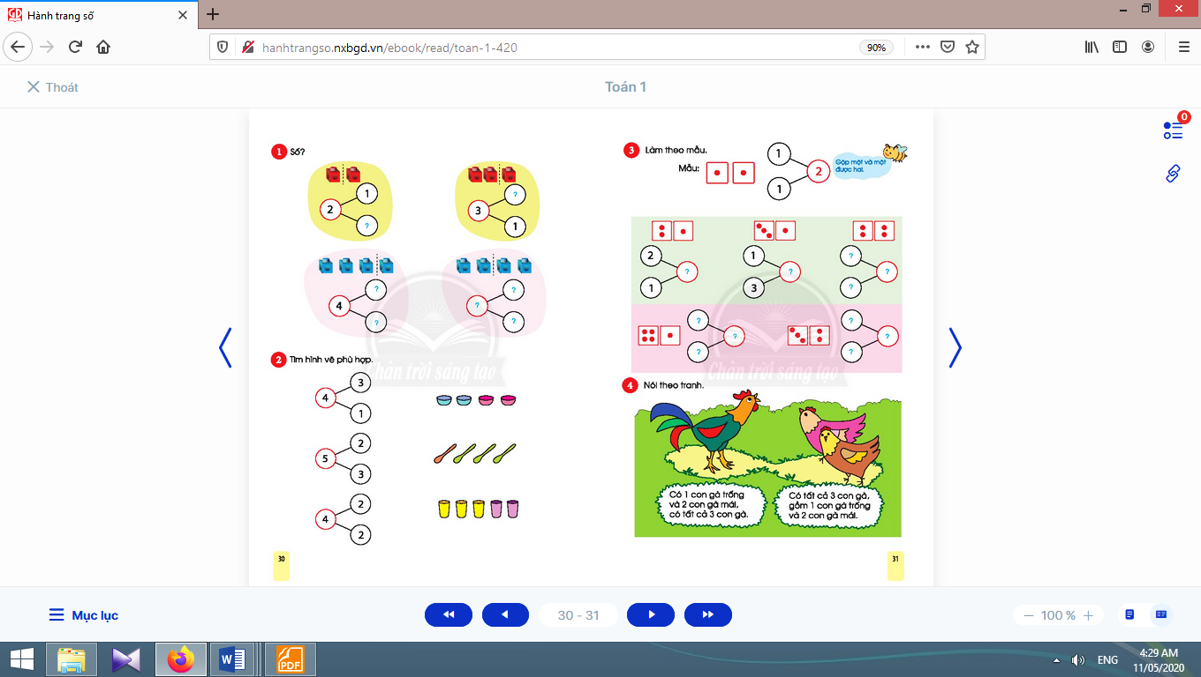
- Giáo viên hướng dẫn học sinh sửa bài.
b. Bài 2. Tìm hình vẽ phù hợp:  - Giáo viênyêu cầu học sinh đọc sơ đồ bên trái và tìm hình vẽ bên phải phù hợp.  - Giáo viênyêu cầu học sinh sửa bài, khuyến khích học sinh giải thích. | b. Bài 2:  - Học sinh đọc:4 gồm 3 và 1 (chọn hình 4 muỗng gồm 3 xanh và 1 cam)  - Học sinh thực hiện tương tự với các sơ đồ và hình vẽ còn lại.  - Học sinh sửa bài, giải thích.
Nghỉ giữa tiết
c. Bài 3. Làm theo mẫu:  - Giáo viên hướng dẫn mẫu.  - Giáo viên hướng dẫn học sinh đọc sơ đồ tách - gộp số.  - Giáo viên hướng dẫn học sinh thực hiện nhóm 5 vào sơ đồ trong bảng con.  - Giáo viênyêu cầu học sinh sửa bài, khuyến khích học sinh giải thíchvà nói theo 4 cách tách – gộp số. | c. Bài 3:  - Học sinh quan sát, thảo luận nhóm đôi.  - Học sinhviết sơ đồ tách – gộp số.  1  2  1  - Học sinh đọc sơ đồ tách - gộp số:gộp 1 chấm tròn và 1 chấm tròn được 2 chấm tròn.  gộp một và một được hai (theo lời chú ong).  - Học sinh thực hiện nhóm 5 vào sơ đồ trong bảng con.  - Học sinh sửa bài, giải thíchvà nói theo 4 cách tách – gộp số.
d. Bài 4. Nói theo tranh:  - Giáo viên hướng dẫn học sinh quan sát tranh, trả lời các câu hỏi, chẳng hạn:  + Bức tranh vẽ gì?  + Có mấy con gà trống? mấy con gà mái?  + Có tất cả mấy con gà?  - Giáo viên hướng dẫn học sinh nói yêu cầu của bài, mỗi nhóm chỉ tập một câu chuyện (vận dụng phương pháp mảnh ghép).  - Giáo viên khuyến khích nhiều em nói trước lớp.  - Giáo viên cho học sinh nêu vài điểm khác nhau giữa gà mái và gà trống (tích hợp Tự nhiên và Xã hội). | d. Bài 4:  - Học sinh quan sát tranh, trả lời các câu hỏi:  + Gà trống, gà mái  + 1 con gà trống, 2 con gà mái  + 3 con  - Học sinh nói: Hãy nói “câu chuyện” về số gà trống, gà mái và số gà có tất cả.  + Câu chuyện thứ nhất (nói theo mẫu): Có… và… Có tất cả…  + Câu chuyện thứ hai (nói theo mẫu): Có tất cả… gồm… và…  - Học sinh nói trước lớp, nêu vài điểm khác nhau giữa gà mái và gà trống.

3. Củng cố (3-5 phút):
- Giáo viênyêu cầuhọc sinhnêu tình huống, ví dụ: có 2 con chó và 2 con mèo. Tất cả có 4 con. Cả lớp lập sơ đồ vào bảng con. | - Học sinh thực hiện theo yêu cầu.
4. Hoạt động ở nhà:
- Giáo viên yêu cầu học sinhthực hiện tách gộp số ở một tình huống cụ thể cho người thân xem. | -Học sinh về nhà thực hiện..
IV. ĐIỀU CHỈNH SAU BÀI DẠY:
……………………………………………………………………………………………………………………………………………………………………………………
TOÁN
CÁC SỐ ĐẾN 10
BẰNG NHAU, NHIỀU HƠN, ÍT HƠN
I. YÊU CẦU CẦN ĐẠT: Sau bài học, học sinh:
1. Kiến thức: Nắm được kiến thức về so sánh bằng nhau, nhiều hơn, ít hơn.
- Nhận biết quan hệ: bằng nhau, nhiều hơn, ít hơn giữa số lượng phần tử của các nhóm đồ vật qua việc thiết lập tương ứng 1 - 1.Sử dụng các thuật ngữ “bằng nhau”, “nhiều hơn”, “ít hơn” để so sánh số lượng phần tử các nhóm đồ vật.Xác định được nhóm đồ vật có số lượng nhiều hơn (ít hơn).
2. Năng lực: Tư duy và lập luận toán học, mô hình hoá toán học, giao tiếp toán học.
3. Phẩm chất: Nhân ái, chăm chỉ, trung thực, trách nhiệm.
II. ĐỒ DÙNG DẠY HỌC:
1. Giáo viên: Sách Toán lớp 1; bộ thiết bị dạy toán; bảng phụ, bảng nhóm; ...
2. Học sinh: Sách học sinh, vở bài tập; bộ thiết bị học toán; viết chì, bảng con; …
III. CÁC HOẠT ĐỘNG DẠY HỌC CHỦ YẾU:
Hoạt động của giáo viên | Hoạt động của học sinh
1. Hoạt động khởi động (3-5 phút):
- Giáo viên cho cả lớp chơi trò chơi “Nhanh như chớp”, yêu cầu học sinh lần lượt đếm số từ 1 đến 5 (đếm xuôi, đếm ngược). | - Học sinh cả lớp thực hiện trò chơi.
2. Bài học và thực hành (23-25 phút):
2.1. Giới thiệu quan hệ bằng nhau, nhiều hơn, ít hơn:  - Giáo viên hướng dẫn học sinh quan sát tranh, giúp các em nhận biết: Mỗi bạn thỏ có một củ cà rốt (vừa đủ) Ta nói: Số bạn thỏ bằng số củ cà rốt. Số củ cà rốt bằng số bạn thỏ (Số bạn thỏ và số củ cà rốt bằng nhau).  - Giáo viên hướng dẫn học sinh tiếp tục quan sát tranh, giúp các em nhận biết: Mỗi thỏ một cà rốt thì dư thỏ, thiếu cà rốt. Ta nói: Số thỏ nhiều hơn số cà rốt.Số cà rốt ít hơn số thỏ.  + Có mấy thỏ?  + Có mấy cà rốt?  Giáo viên: ta nói: Số thỏ nhiều hơn số cà rốt, số cà rốt ít hơn số thỏ. | - Học sinh quan sát tranh.  - Học sinh tiếp tục quan sát tranh.  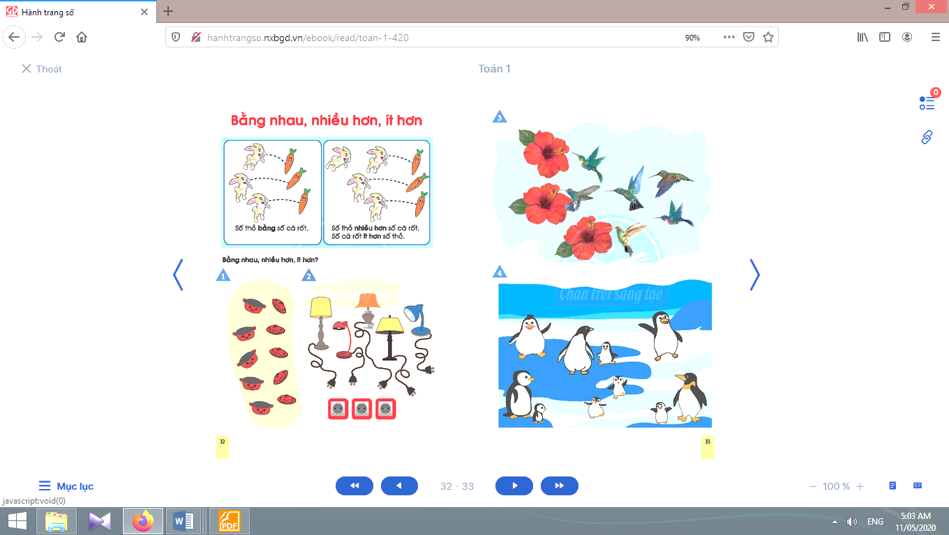  + 4 thỏ.  + 3 cà rốt.  - Học sinhlắng nghe.
Nghỉ giữa tiết
2.2. So sánh các nhóm đồ vật (con vật) có số lượng trong phạm vi 5:
- Giáo viên hướng dẫn học sinh tiếp tục quan sát các tranh, cho các em thảo luận để nhận biết:Mỗi nồi (xoong) có một nắp vung. Ta nói: Số nồi bằng số nắp.  + Số nắp bằng số nồi(Số nồi và số nắp bằng nhau).  + Số đèn nhiều hơn số ổ cắm, số ổ cắm ít hơn số đèn.  + Số bông hoa ít hơn số chim, số chim nhiều hơn số bông hoa.  + Số chim mẹ bằng số chim con, số chim con bằng số chim mẹ(Số chim mẹ và số chim con bằng nhau). | - Học sinh tiếp tục quan sát các tranh và lắng nghe giáo viên.

3. Củng cố (3-5 phút):
- Giáo viêntổ chức trò chơi “đố bạn”: | - Học sinh dùng hình trong bộ thực hành để đố nhau: Học sinh để lên bàn 2 tam giác, 1 khối hộp chữ nhật, rồi đố bạn so sánh “Số tam giác nhiều hơn khối hộp chữ nhật”.
4. Hoạt động ở nhà:
- Giáo viên hướng dẫn học sinhso sánh các vật trong gia đình cho người thân cùng xem. | - Học sinh thực hiện ở nhà.
IV. ĐIỀU CHỈNH SAU BÀI DẠY:
……………………………………………………………………………………………………………………………………………………………………………………
Toán
SO SÁNH CÁC SỐ: BẰNG, LỚN HƠN, BÉ HƠN
I. YÊU CẦU CẦN ĐẠT: Sau bài học, học sinh:
1. Kiến thức:
- Nhận biết quan hệ: bằng nhau, lớn hơn, bé hơn giữa các số.Nhận biết dãy số 1, 2, 3, 4, 5 được xếp thứ tự từ bé đến lớn và ngược lại.
- Sử dụng các thuật ngữ “bằng”, “lớn hơn”, “bé hơn” để so sánh các số trong phạm vi 5.
2. Năng lực: Tư duy và lập luận toán học, mô hình hoá toán học, giao tiếp toán học.
3. Phẩm chất: Nhân ái, chăm chỉ, trung thực, trách nhiệm.
II. ĐỒ DÙNG DẠY HỌC:
1. Giáo viên: Sách Toán lớp 1; bộ thiết bị dạy toán; bảng phụ, bảng nhóm; 2 bộ thẻ chữ số từ 1 đến 5...
2. Học sinh: Sách học sinh, vở bài tập; bộ thiết bị học toán; viết chì, bảng con; …
III. CÁC HOẠT ĐỘNG DẠY HỌC CHỦ YẾU:
Hoạt động của giáo viên | Hoạt động của học sinh
1. Hoạt động khởi động (3-5 phút):
- Giáo viên cho cả lớp chơi “đố bạn”, thi đua theo tổ, có thể dùng dụng cụ học tập (bút, thước, vở,…) tạo thành 2 nhóm đồ vật rồi đố các bạn so sánh. Tổ nào nói đúng nhiều lần thì thắng cuộc. | - Học sinh cả lớp thực hiện trò chơi.
2. Bài học và thực hành (23-25 phút):
2.1. Giới thiệu quan hệ bằng nhau, lớn hơn, bé hơn:  a. Bằng nhau:  - Giáo viên hướng dẫn học sinh quan sát tranh, nêu nhận xét.  b. Lớn hơn, bé hơn:  - Giáo viên hướng dẫn học sinh tiếp tục quan sát tranh, nêu nhận xét.  - Giáo viên hỏi:  + Có mấy ong?  + Có mấy hoa?  - Giáo viên kết luận: Ta nói: bốn lớn hơn ba; ba bé hơn bốn. | - Học sinh quan sát tranh, nhận xét: Số ong bằng số hoa; 3 bông hoa, 3 bạn ong; ba bằng ba.  - Học sinh tiếp tục quan sát tranh, nêu nhận xét: Số ong nhiều hơn số hoa Số hoa ít hơn số ong.  + 4 ong.  + 3 hoa.  - Học sinh quan sát, lắng nghe.
Nghỉ giữa tiết
2.2. So sánh, sắp thứ tự các số:
a. Lập dãy số từ 1 đến 5:  - Giáo viên hướng dẫn học sinh quan sát các cột hình tròn và các ô tương ứng,  - Giáo viên giúp các em nhận biết:Mỗi số chỉ số hình tròn ở mỗi cột. Học sinh chọn thẻ chữ số tương ứng đặt vào bên dưới các cột hình tròn.  - Giáo viên hỏi: Tại sao lại chọn Số 1? Số 3?  - Giáo viên hướng dẫn học sinh đọc xuôi, đọc ngược dãy số 1, 2, 3, 4, 5.  b. Sắp thứ tự các số trong phạm vi 5:  - Giáo viên hướng dẫn học sinh quan sát các cột hình tròn từ 1 đến 5, nhận biết:  + Số hình tròn ở các cột tăng dần  + Các số lớn dần: số sau lớn hơn số trước.  + Dãy số 1, 2, 3, 4, 5 được sắp theo thứ tự từ bé đến lớn.  - Giáo viên giúp học sinhnhận biết:Trong dãy số trên:  Số bên trái bé hơn số bên phải / Số trước bé hơn số sau. Số bên phải lớn hơn số bên trái / Số sau lớn hơn số trước.  c. Dãy số thứ tự trong phạm vi 5:  *Bên trái:  - Giáo viên hướng dẫn học sinh quan sát, nhận biết thứ tự dãy số, chọn thẻ chữ số còn thiếu đặt vào rồi đọc các dãy số:  + Các số trong 1 hàng tăng dần.  + Các số lớn dần: số sau lớn hơn số trước.  + Các dãy số được sắp theo thứ tự từ bé đến lớn.  *Bên phải:  - Giáo viên hướng dẫn học sinh quan sát, nhận biết thứ tự dãy số, chọn thẻ chữ số còn thiếu đặt vào rồi đọc các dãy số:  + Các số trong 1 hàng giảm dần.  + Các số bé dần: số sau bé hơn số trước.  + Các dãy số được sắp theo thứ tự từ lớn đến bé.  d. So sánh các số trong phạm vi 5:  *So sánh các cặp số kế nhau:  - Giáo viên hướng dẫn học sinhthảo luận cặp đôi, dựa vào hình vẽ ở câu 1, so sánh các cặp số kế nhau, nói theo mẫu.  - Giáo viên hướng dẫn học sinhđọc để hệ thống lại.  *So sánh hai số bất kì trong phạm vi 5:  - Giáo viên hướng dẫn học sinh so sánh vài cặp, theo mẫu:3 bé hơn 5 vì 3 hình tròn ít hơn 5 hình tròn.  đ. Trò chơi: So sánh hai số:  - Giáo viên hướng dẫn học sinhthực hiện nhóm đôi hoặc nhóm 4, mỗi em chọn 1 thẻ chữ số úp trên mặt bàn, cùng nhau lật lên, ai có số lớn hơn thì thắng. | - Học sinh quan sát các cột hình tròn và các ô tương ứng.  - Học sinh chọn thẻ chữ số tương ứng đặt vào bên dưới các cột hình tròn.  - Học sinh trả lời: Có 1 hình tròn; có 3 hình tròn.  - Học sinh đọc xuôi, đọc ngược dãy số 1, 2, 3, 4, 5.  - Học sinh quan sát các cột hình tròn từ 1 đến 5, lắng nghe giáo viên hướng dẫn.  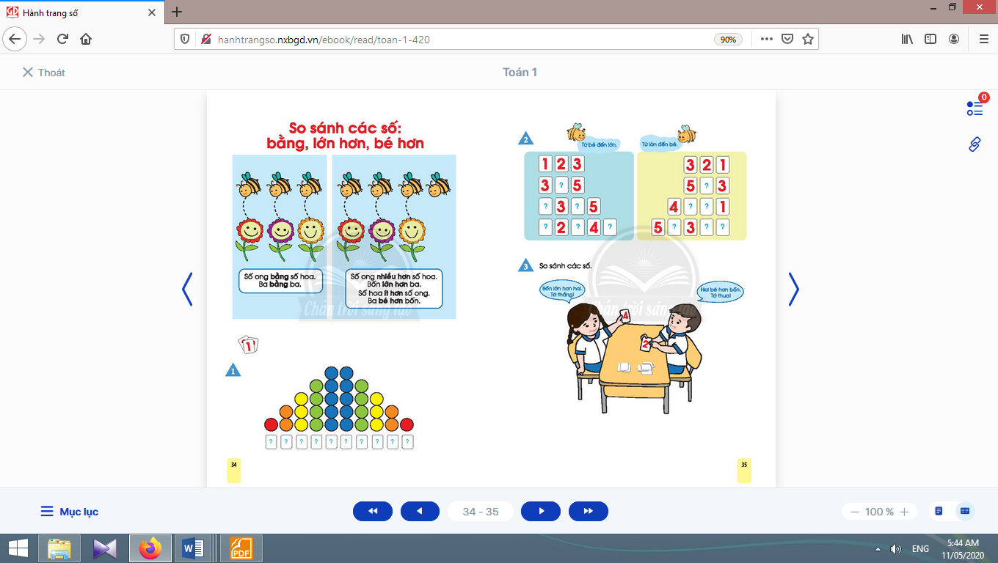  - Học sinhquan sát, nhận biết thứ tự dãy số, chọn thẻ chữ số còn thiếu đặt vào rồi đọc các dãy số.  - Học sinh quan sát, nhận biết thứ tự dãy số, chọn thẻ chữ số còn thiếu đặt vào rồi đọc các dãy số.  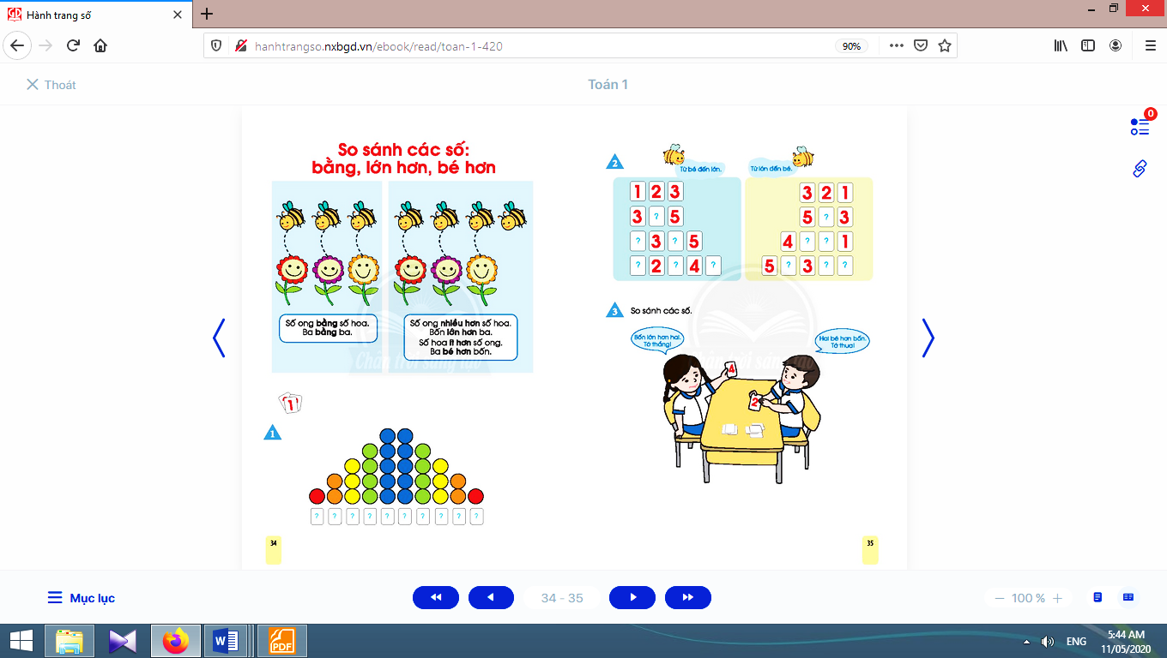  - Học sinh nói theo mẫu:3 hình tròn ít hơn 4 hình tròn nên 3 bé hơn 4, 4 lớn hơn 3; 5 hình tròn nhiều hơn 4 hình tròn nên 5 lớn hơn 4, 4 bé hơn 5.  - Học sinh đọc để hệ thống lại:  1 bé hơn 2, 2 bé hơn 3, … , 4 bé hơn 5.  5 lớn hơn 4, 4 lớn hơn 3, … , 2 lớn hơn 1.  - Học sinh so sánh vài cặp, theo mẫu.  - Học sinh thực hiện trò chơi theo nhóm.

3. Củng cố (3-5 phút):
- Giáo viên hỏi:Muốn so sánh các số trong phạm vi 5, ta dựa vào đâu?
4. Hoạt động ở nhà:
- Giáo viên hướng dẫn học sinhso sánh các vật trong gia đình cho người thân cùng xem. | - Học sinh thực hiện ở nhà.
IV. ĐIỀU CHỈNH SAU BÀI DẠY:
……………………………………………………………………………………………………………………………………………………………………………………
Toán +
Ôn luyện
I.YÊU CẦU CẦN ĐẠT:
1.Kiến thức: HS nhận biết được quan hệ: bằng nhau, lớn hơn, bé hơn giữa các số.
- Sử dụng được các thuật ngữ “bằng”, “lớn hơn”, “bé hơn” để so sánh các sốtrong phạm vi 5.
- Nhận biết được dãy số 1, 2, 3, 4, 5 được xếp theo thứ tự từ bén đến lớn và ngược lại.
2.Năng lực: Tư duy và lập luận toán học; sử dụng công cụ, phương tiện toán học; giao tiếp toán học.
3.Phẩm chất:Nhân ái, chăm chỉ, trung thực, trách nhiệm.
II. ĐỒ DÙNG DẠY HỌC
GV: Bảng phụ
HS: Bảng con phấn khăn lau.
III.HOẠT ĐỘNG DẠY VÀ HỌC
Hoạt động của giáo viên | Hoạt động của học sinh
1 . Khởi động  -Đọc: 1,3,5  -Nhận xét,tuyên dương  2 . Bài mới  Giới thiệu bài  Bài 1. Nhìn hình và sơ đồ để viết số  -Yêu cầu HS quan sát các cột hình tròn từ 1 đến 5. Hỏi:  + Số hình tròn ở các cột như thế nào?  + Số sau như thế nào với số trước?  + Số trước như thế nào với số sau?  -GV nhận xét, kết luận: Dãy số1,2,3,4,5 được sắp xếp theo thứ tự từ bé đến lớn. số bên trái bé hơn số bên phải/ Số trước bé hơn số sau.  Số bên phải lớn hơn số bên trái/số sau lớn hơn số trước.  - Nhận xét, tuyên dương  Bài 2: Số?  -Cho HS xem lại hình vẽ các hình tròn.  -Cho HS hỏi – đáp theo cặp so sánh các cặp số kề nhau.  -Gọi HS trình bày trước lớp. nhận xét.  -Cho HS đọc ĐT để hệ thống lại kiến thức:  1 bé hơn 2 , 2 bé hơn 3,… 4 bé hơn 5.  5 lớn hơn 4,…., 2 lớn hơn 1.  - GV nhận xét  Bài 3:Trò chơi: Ai nhanh tay nhất  -HD luật chơi  -GV đưa ra các hình và cho học sinh so sánh  - Nhận xét, tuyên dương  3. Củng cố, dặn dò  -Đọc dãy số trên bảng lớp đã học  - Cùng bạn nói đọc các cách tách gộp từ 2 đến 6  - Nhận xét tiết học | -Hs viết bảng con  -Cá nhân,đồng thanh  HS quan sát  - HS thực hiện CN vào bảng  - HS đọc CN-ĐT  - HS nêu CN  -Quan sát  -Trao đổi nhóm 2  -Đại diện trình bày trước lớp  -Đọc theo CN- N- L  -Lắng nghe  -Tham gia chơi  -Đọc dãy số  -Nếu cách tách- gộp các số
IV. ĐIỀU CHỈNH SAU BÀI DẠY:
……………………………………………………………………………………………………………………………………………………………………………………
ĐẠO ĐỨC
BÀI 2: EM QUAN TÂM VÀ CHĂM SÓC NGƯỜI THÂN (TIẾT 2)
Thời gian thực hiện: Thứ ba ngày 3 tháng 10 năm 2023
I YÊU CẦU CẦN ĐẠT
* HS biết được biểu hiện của sự quan tâm, chăm sóc người thân.
- HS biết được ý nghĩa của việc quan tâm, chăm sóc người thân.
- HS biết thực hiện hành động quan tâm, chăm sóc người thân.
* Các em có ý thức chú ý lắng nghe, quan sát tranh.
- Biết trao đổi, biết tương tác với giáo viên và bạn bè trong giờ học .
* HS tự trải nghiệm để hình thành thái độ, suy nghĩ đúng đắn về việc chia sẻ tình yêu thương giữa mọi người trong gia đình.
II. ĐỒ DÙNG DẠYHỌC:
-Các hình trong SGK.
- Video/nhạc bài hảt về gỉa đình.
- Tranh vẽ, ảnh về gia đình HS.
III. HOẠT ĐỘNG DẠY HỌC
Hoạt động dạy | Hoạt động học
A.KIỂM TRA BÀI CŨ  -GV cho HS kể lại những lời nói, việc làm thể hiện sự quan tâm, chăm sóc người thân  B.DẠY BÀI MỚI  1. Khởi động:  2. Luyện tập  Hoạt động 3: Em sẽ làm gì trong mỗi tình huống sau?  Chia lớp thành 2 nhóm lớn để thảo luận về hai tình huống.  Tranh 1: GV dẫn dắt:  +Các em thấy gì trong bức tranh thứ nhất?  +Theo em bà cụ trong tranh đang đi đâu về?  +Em thấy bà đang làm gì khi đi trên đường?  +Nếu em gặp bà em sẽ làm gì?  Tranh 2: GV dẫn dắt:  +Em thấy gì trong bức tranh?  +Vì sao cô bé lại ngồi một mình  +Nếu em thấy cô bé, em sẽ làm gì để cô bé hết khóc?  -Hai nhóm sẽ chia thành nhóm 3 nhỏ để đóng vai xử lí tình huống.  -GV có thể đặt câu hỏi thêm để HS hiểu thêm về tình huống trong thực tế:  + Trong gia đình em thường thấy những chuyện gì hay xảy ra?  +Nếu em thấy, em sẽ làm gì để giúp người thân của mình?  -GV nhận xét và nhấn mạnh: “Cần phải quan sát để giúp đỡ người thân trong gia đình khi cần thiết. Các thành viên trong gia đình phải biết quan tâm, giúp đỡ nhau khi gặp khó khăn”.  Hoạt động 4: Em hãy tìm việc mình đã làm trong các tranh sau  -Chia nhóm 4, mỗi nhóm thảo luận 1 bức tranh.  GV giao nhiệm vụ và dẫn dắt HS:  +Bức tranh 1: Em thấy cậu bé trong tranh đang làm gì? Em đã làm được điều gì đó cho ông của mình chưa?  +Bức tranh 2: Sắp đến ngày sinh nhật mẹ, cô bé đã làm gì để tặng mẹ? Em đã từng vẽ tranh tặng mẹ giống bạn chưa?  +Bức tranh 3: Cậu bé đã làm gì để em mình cảm thấy vui? Em có hay nhường đồ chơi cho các em của mình không?  +Bức tranh 4: Trong tranh em thấy cô đã làm gì khi được bà tết tóc? Nếu em được bà cũng tết tóc đẹp, em sẽ nói với bà của mình như thế nào?  -Đối với nhóm ở vòng 2, GV khuyến khích HS đặt thêm câu hỏi để HS hiểu hơn và nói được trong thực tế.  -GV nhận xét và chốt lại bài: “Giúp đỡ người khác là cách thể hiện sự quan tâm tới người đó”.  Hoạt động 5: Em hãy quan tâm đến người thân ở xa bằng những việc làm sau.  -GV cho HS suy nghĩ về bản thân và thực hiện bằng việc làm.  -GV khuyến khích HS có thêm nhiều việc làm trong đời sống của bản thân.Có nhiều cách thể hiện sự quan tâm tới người khác.  3. Củng cố, dặn dò  - GV cho HS về nhà nhờ người thân quay phim về những việc mình đã làm quan tâm đến người thân để chia sẻ cho các bạn trong tiết học sau.  - Nhận xét tiết học. | - HS kể lại.  + Em thấy có một bà cụ đang đi trên đường.  +Bà đang đi chợ về.  +Em thấy bà đang cầm nhiều túi đồ nặng?  +Em sẽ phụ bà xách đồ để bà đỡ mệt.  +Em thấy có một cô bé đang ngồi khóc trước nhà.  +Vì cô bé bị ngã mà không có ai giúp bé đứng lên.  +Nếu là em, em sẽ chạy tới giúp đỡ cô bé.  -HS đóng vai.  + Em thường thấy ba mẹ đi làm về mệt và nằm nghỉ, anh chị học bài tới khuya, ông bà xuống cầu thang hay té….  +Em sẽ tắt đèn và không ồn ào để ba mẹ nghỉ ngơi, sẽ đi bên cạnh giúp ông bà xuống cầu thang dễ hơn.  -HS lắng nghe.  +Cậu bé đang đưa quả chuối bằng hai tay cho ông mình? Em đã từng mời ông bà ăn hoa quả sau khi ăn tối….  +Cô bé đang vẽ tặng mẹ một bức tranh. Em đã từng vẽ một bức tranh tại lớp và đem về tặng mẹ…  + Cậu bé nhường đồ chơi cho em của mình. Em hay lấy đồ chơi cho em mình chơi cùng và nhường nhịn em,…  +Bà tết tóc cho cô bé và cô bé cảm ơn bà? Em sẽ ôm bà mỗi khi bà tết tóc cho mình, ….  -HS lắng nghe.  -HS thực hiện hành động.
IV. ĐIỀU CHỈNH SAU BÀI DẠY:
……………………………………………………………………………………………………………………………………………………………………………………
TỰ NHIÊN VÀ XÃ HỘI
BÀI 5: ÔN TẬP CHỦ ĐỀ GIA ĐÌNH
I YÊU CẦU CẦN ĐẠT
1.Kiến thức: HS hiểu được
Thành viên và mối quan hệ giữa các thành viên trong gia đình
- Nhà ở, đồ dùng trong nhà và sử dụng an toàn một số đồ dùng trong nhà.
- Giữ nhà ở và đồ dùng sạch sẽ, gọn gàng
- Quan sát hình ảnh
- Giao tiếp/trình bày
2.Năng lực: Phát triển năng lực sử dụng ngôn ngữ, năng lực hợp tác, tự giác giải quyết vấn đề.
3. Phẩm chất: Biết yêu thương, chăm sóc, giúp đỡ người thân, yêu quý gia đình .
II. ĐỒ DÙNG DẠY HỌC:
- Giáo viên: Video bài hát “ Gia đình nhỏ, hạnh phúc to” nhạc sĩ Nhật Tinh Anh sáng tác. Tranh ảnh trong bài.
- Học sinh: sản phẩm tự sưu tầm ( tranh ảnh, tranh vẽ, đồ dùng, thiết bị….) về chủ đề.
III. HOẠT ĐỘNG DẠY HỌC
Hoạt động của giáo viên | Hoạt động của học sinh
1. Hoạt động khởi động  - GV cho HS nghe nhạc và hát theo lời bài hát “ Gia đình nhỏ, hạnh phúc to”  - Sau khi nghe xong bài hát, GV dẫn dắt vào bài.  2. Hoạt động luyện tâp  Hoạt động 1: Giới thiệu về gia đình và ngôi nhà của bạn.  a. Chia sẻ các hình ảnh về gia đình.  - GV yêu cầu một số HS giới thiệu hình ảnh đã chuẩn bị sẳn về gia đình và ngôi nhà của mình.  b. Chọn hình vào ô phù hợp.  - GV treo sơ đồ các nội dung của chủ đề lên bảng, hướng dẫn HS thực hiện hoạt động: GV giải thích nội dung các hình và yêu cầu hS chọn và gắn các hình ảnh phù hợp với nội dung câu hỏi.  - GV cho HS hoạt động theo tổ và yêu cầu HS trong tổ giới thiệu hình ảnh đã có của chủ đề, chia sẻ ý kiến, cách sắp xếp hình. Tổ nào đặt hình ảnh vào nhóm phù hợp trên sơ đồ nhanh nhất, đúng nhất sẽ thắng cuộc.  - GV yêu cầu đại diện các tổ giới thiệu trước lớp về hình ảnh đã được sắp xếp.  - GV cho HS nhắc lại các nội dung chính trong chủ đề theo từng nhóm đã sắp xếp.  + Các thành viên trong gia đình thường là ông,bà , cha, mẹ, anh, chị, em…  + Công việc ở nhà: nấu cơm, quét nhà….  + Nhà ở, đồ dùng trong nhà: có nhiều nhà khác nhau, trong nhà có bàn, ghế…..  + An toàn khi ở nhà: Tránh xa các thiết bị có thể gây bỏng, gây giật điện……  * Củng cố , dặn dò  TIẾT 2  Hoạt động 2: Xử lí tình huống.  a. Mô tả tình huống  - GV yêu cầu HS quan sát tình huống và thảo luận nhóm đôi các câu hỏi sau:  + Trong hình có những ai?  + Đi học về, bạn trai thấy mọi người đang làm gì?  + Dấu hỏi trên đầu bạn trai có ngụ ý gì?  a.Xử lí tình huống:  - GV yêu cầu một số HS lên mô tả lại hoạt động của mọi người .  - GV đưa ra một số cách ứng xử và yêu cầu HS đóng vai bạn trai trả lời câu hỏi :  + Bạn trai nên làm việc nào trước? Vì sao?  Giúp bố chuẩn bị đồ nấu thức ăn.  (b). Ngồi ghế xem ti vi  (c). Cất cặp vào bàn học  (d). Ý kiến khác  - GV nhận xét, giúp HS hiểu được việc bạn cần làm trước tiên là tự sắp xếp đồ dùng của mình vào đúng chỗ sau đó mới tham gia giúp đỡ bố mẹ làm việc nhà, không nên ngồi ngay xuống ghế xem ti vi.  Hoạt động 3: Bạn đã làm những việc nào dưới đây?. Việc nào không nên làm?  a. Nói tên các việc làm trong từng hình.  - Gv cho HS quan sát hình 3,4,5,6,7, 8.  - GV yêu cầu HS giới thiệu từng hình.  - GV nêu câu hỏi:  + Em đã làm những việc nào trong những việc trên ?  b.Nhận xét việc “nên làm”, việc “ không nên làm”  - GV cho HS nhận xét việc nào nên làm và việc nào không nên làm trong các hình .  - GV nhận xét, tuyên dương các em và khuyến khích HS thực hiện các việc nhà phù hợp với lứa tuổi, chăm sóc bản thân, tự phục vụ và tránh làm những việc quá sức mình.  - Dăn dò HS | - HS cả lớp cùng hát.  - HS lắng nghe.  - 5,6 HS chia sẻ về gia đình và ngôi nhà của mình.  - HS lắng nghe.  -HS các tổ thi đua theo yêu cầu.  - Đại diện các nhóm trình bày.  - Cả lớp cùng đối chiếu kết quả sắp xếp hình ảnh vào sơ đồ.  - HS nhắc lại các nội dung.  - HS lắng nghe.  - HS quan sát , thảo luận nhóm đôi  - HS lắng nghe.  - 4 HS lên đóng vai, cả lớp theo dõi.  - HS lắng nghe.  - HS quan sát hình.  - 5,6 HS chia sẻ  - Một số HS nhận xét việc nên làm và không nên làm  -Lắng nghe
IV. ĐIỀU CHỈNH SAU BÀI DẠY:
……………………………………………………………………………………………………………………………………………………………………………………
SINH HOẠT LỚP
TRÌNH DIỄN TÀI NĂNG CỦA EM
I YÊU CẦU CẦN ĐẠT
- Mô tả được đặc điểm bên ngoài và bước đầu nêu được đặc điểm tính cách, thói quen của bản thân.
- Nêu được mỗi người đều có những đặc điểm bên ngoài và các nét tính cách riêng cần được tôn trọng.
- Yêu quý bản thân và tôn trọng đặc điểm bên ngoài, tính cách, thói quen của người khác, thể hiện cảm xúc vui vẻ, thân thiện với bạn bè xung quanh.
II.CHUẨNBỊ:
Kết quả học tập, rèn luyện của cảlớp trongtuần.
III. HOẠTĐỘNG DẠY HỌC:
Hoạt động của giáo viên | Hoạt động của học sinh
1.Ổn định:Hát  2. Sinh hoạt:  Nhận xét trong tuần 4  - GV yêu cầu các trưởng ban báo cáo:  +Đi học chuyên cần:  + Tác phong ,đồng phục .  + Chuẩn bị bài,đồ dùng học tập  + Vệ sinh.  + GV nhận xét qua 1 tuần học:  * Tuyên dương:  - GV tuyên dương cá nhân và tập thểcó thành tích.  * Nhắc nhở:  - GV nhắc nhở những tồn tại hạn chế của lớp trong tuần.  2.2.Phương hướng tuần 5  Thực hiện dạy tuần�, GV bám sát kế hoạch chủ nhiệm thực hiện.  -Tiếp tục thực hiện nội quy HS,thực hiện ATGT,ATVSTP.  Thực hiện tốt các phong trào lớp, trường, triển khai chủ điểm mới.  2.3. Trình diễn “Tài năng của em.  a. Chuẩn bị cho cuộc thi “Tìm kiếm tài năng nhí”.  Chuẩn bị một số món quà nhỏ để tặng cho HS (bút, vở,truyện).  GV phổ biến chi tiết,cụ thể nội dung kế hoạch, ý nghĩa và mụ cđích tổ chức tìm kiếm tài năng nhí.  Tổ chức cho HS chia sẻ và đăng kí trình diễn tài năng của mình theo tổ/nhóm.  + Em sẽ đăng kí trình diễn nội dung (tài năng) gì?  +Giới thiệu các bạn có tài năng tham gia trình diễn tài năng.  Cho đại diện các tổ/nhóm HS công bố danh sách các bạn đăng kí tham gia.  GV thành lập Ban Giám khảo tìm kiếm tài năng của lớp.  Công bố danh sách các HS đăng kí tham gia thi tìm kiếm tài năng nhí của lớp.  Công bố danh sách Ban giám khảo thi bao gồm GV chủ nhiệm ,đại diện Ban đại diện cha mẹ HS,đại diện HS của lớp.  Thi tìm kiếm tài năng nhí.  Trên cơ sở danh sách đăng kí của lớp, Ban tổ chức cuộc thi hướng dẫn các HS lên trình diễn tài năng trướclớp.  Ban giám khảo đánh giá các phần thi củả các thí sinh, tổng hợp kết quả và công bố trước lớp.  GV động viên, khen ngợi các HS đã tham gia cuộc thi.  Nhắc nhở các em tiếp tục luyện tập nâng  cao năng khiếu của bản thân.) | - Các trưởng ban, phó ban, phụtrách các hoạt động của ban mình tổng hợp kết quả theo dõi trong tuần.  + Trưởng ban nề nếp báo cáo kết quả theo dõi  + Trưởng ban học tập báo cáo kết quả theo dõi  +Trưởng văn nghệ báo cáo kết quả theo dõi  + Trưởng ban vệsinh báo cáo kết quả  theo dõi  Lắng nghe đểthực hiện.  Lắng nghe để thực hiện.  Lắng nghe để thực hiện.  HS luyện tập và tự chuẩn bị các dụng cụ, phương tiện cho của mình.  HS theo dõi  HS đăng kí tiết mục của cá nhân/nhóm  -Đại diện các tổ/nhóm HS công bố danh sách các bạn đăng kí tham gia cuộc thi cùng với nội dung thi trướclớp.  HS lắng nghe.  HS theo dõi  Lần lượt các cá nhân, nhóm lên trình diễn.  Các nhóm lên nhận phần quà của mình.  Lắngnghe.
IV. ĐIỀU CHỈNH SAU BÀI DẠY:
……………………………………………………………………………………………………………………………………………………………………………………

